MANUAL DE USUARIO
Memoria El Salado
Guía visual paso a paso
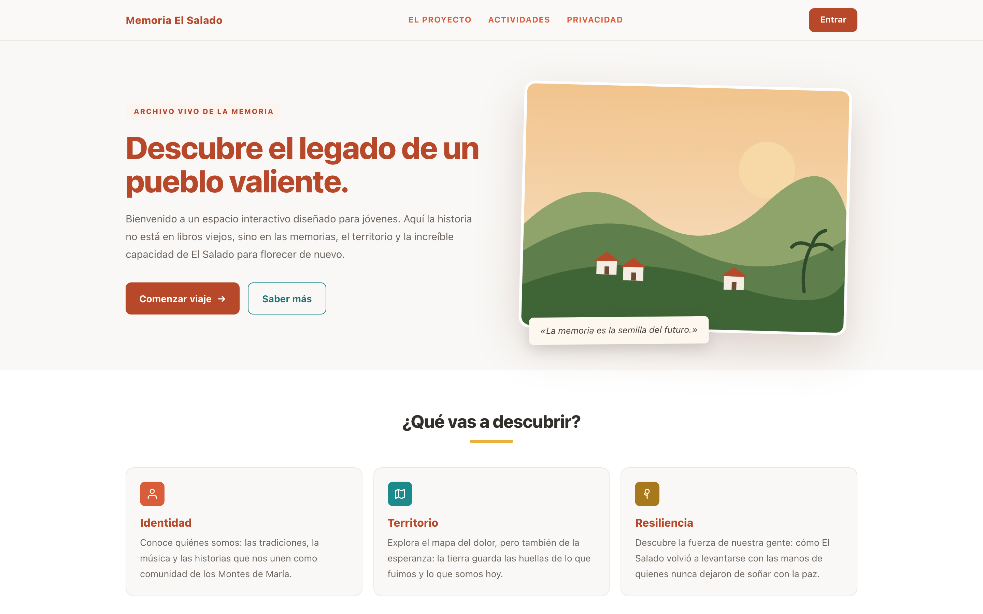
Figura 1. La portada pública de la plataforma.
Trabajo de grado — Programa de Ingeniería de Software
Universidad Manuela Beltrán
Fabian Santiago Tobón Valero · Daniel Alejandro León Ladino
Versión 2.0 · Septiembre de 2026

Qué es esta plataforma
Memoria El Salado es una plataforma para trabajar en clase la memoria histórica del conflicto armado colombiano. El contenido no viene escrito dentro del programa: se construye a partir de las guías del Centro Nacional de Memoria Histórica en PDF.

Quién puede hacer qué
Perfil | Qué hace | A quién da de alta
Administrador | Importa las guías, arma los módulos y elige la actividad de cada sesión | A los docentes
Docente | Organiza cursos, publica sesiones, plantea actividades y comenta el trabajo | A sus estudiantes
Estudiante | Recorre la ruta, hace las actividades y conversa con su curso | A nadie

⚠ Nadie se registra por su cuenta y la plataforma no pide correo. Cada persona recibe su usuario de quien está un nivel por encima.

Cómo está organizado el contenido
Un módulo (por ejemplo, El Salado) se divide en ejes, cada eje en sesiones, y cada sesión tiene una actividad. El docente agrupa a sus estudiantes en cursos: lo que un estudiante comparte lo ven su curso y su docente.

1. Entrar a la plataforma
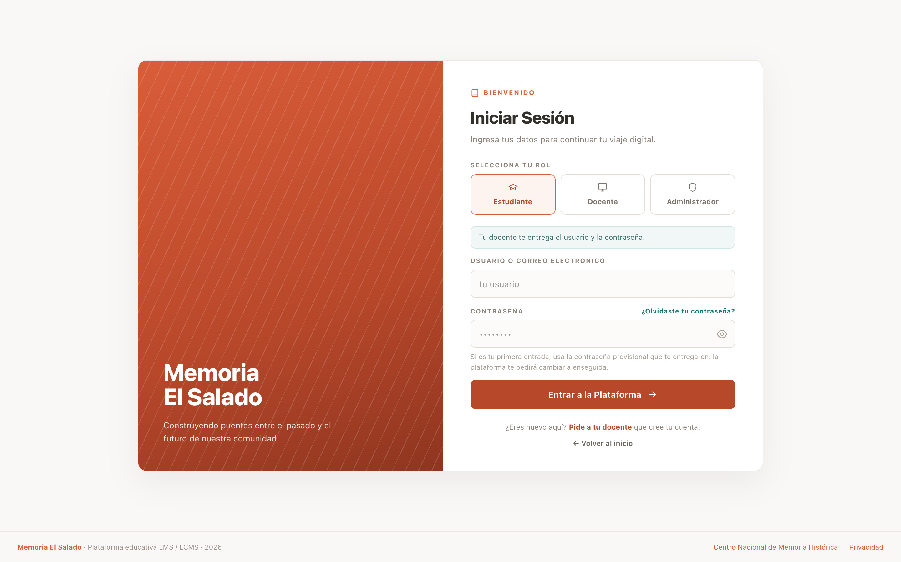
Figura 2. Pantalla de entrada, con el rol elegido.
1. En la portada, pulsa Entrar o Comenzar viaje.
2. Pulsa tu rol: Estudiante, Docente o Administrador.
3. Escribe tu usuario y tu contraseña. El ojo deja verla mientras la escribes.
4. Pulsa Entrar a la Plataforma.
⚠ Si olvidaste tu contraseña, pulsa «¿Olvidaste tu contraseña?»: te dice a quién pedirla. Al estudiante se la restablece su docente; al docente, la administración.

2. La primera vez: elige tu contraseña
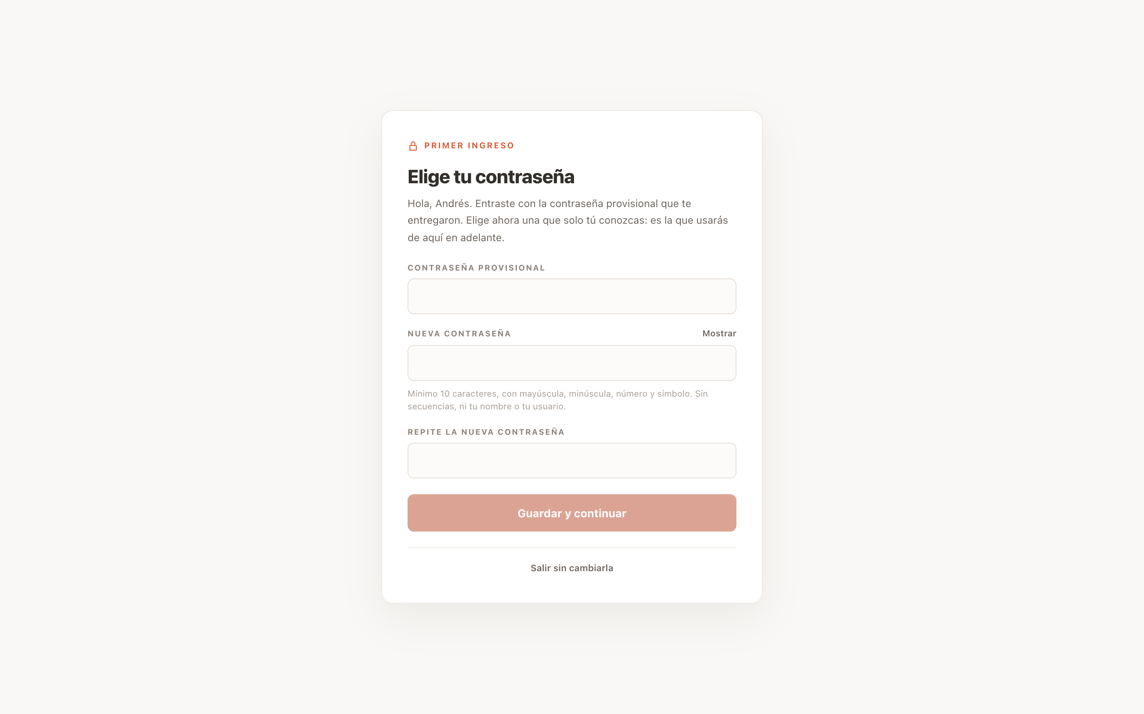
Figura 3. Hasta que elijas tu contraseña, la plataforma no te deja pasar a ninguna otra pantalla.
1. Escribe la contraseña provisional que te entregaron.
2. Escribe la nueva y repítela debajo.
3. Mira la lista: te dice qué le falta a tu contraseña.
4. Cuando no quede ningún aviso, pulsa Guardar y continuar.
⚠ Tu contraseña necesita 10 caracteres o más, con mayúscula, minúscula, número y símbolo. No puede llevar tu nombre ni tu usuario.

3. Estudiante: elige tu explorador
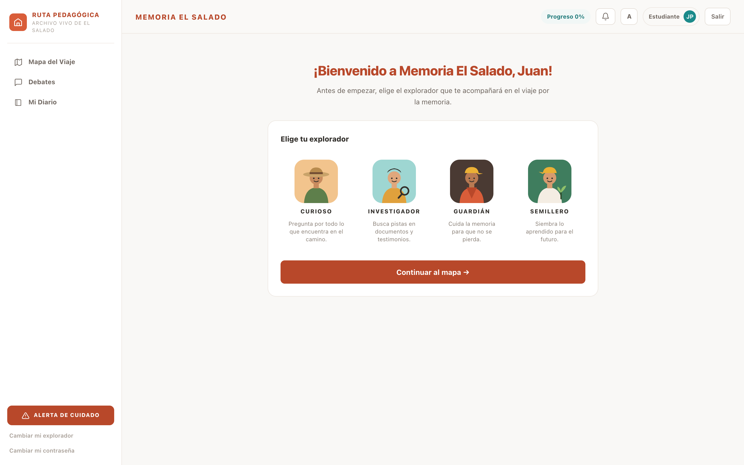
Figura 4. En la primera entrada, el estudiante elige quién lo acompaña en el viaje.
1. Elige uno de los cuatro exploradores: Curioso, Investigador, Guardián o Semillero.
2. Pulsa Continuar al mapa.
3. Tu explorador aparece en la cabecera. Lo puedes cambiar desde Cambiar mi explorador, al pie del menú.

Guía del estudiante
Tu menú tiene el Mapa del Viaje, desde donde entras a todo, los Debates de tu curso y Mi Diario.
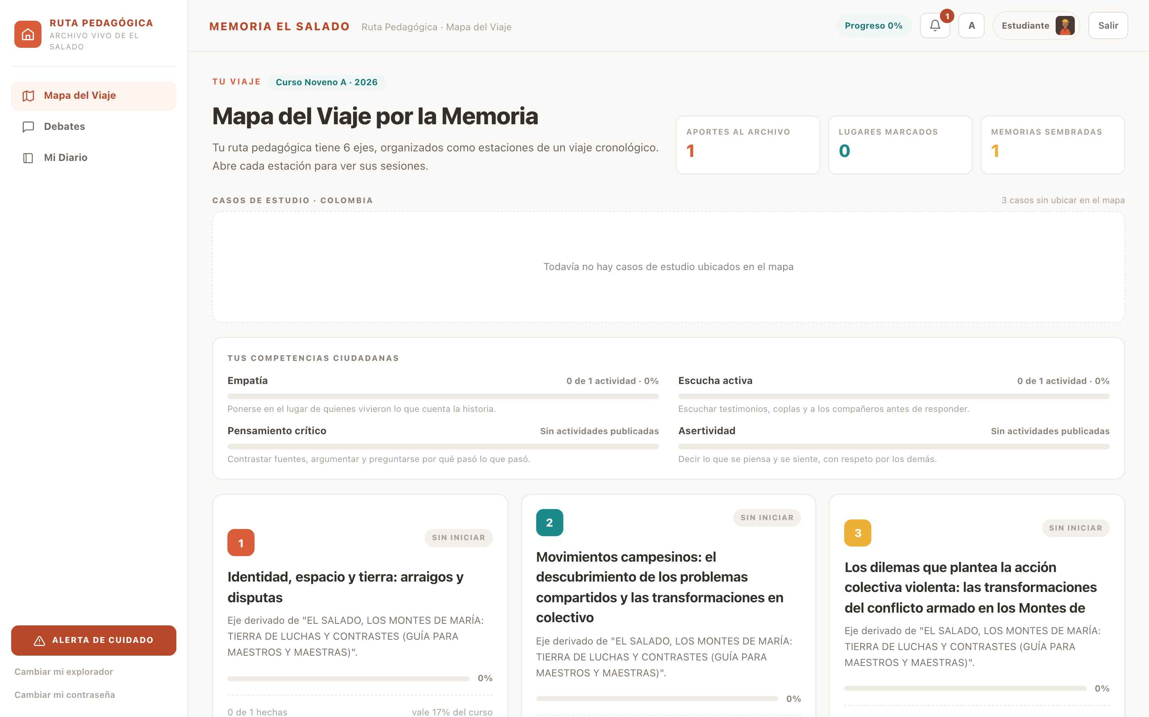
Figura 5. El Mapa del Viaje: los ejes, tu avance y tus competencias.
1. Arriba ves tu avance y las cuatro competencias de la guía: empatía, escucha activa, pensamiento crítico y asertividad.
2. Pulsa una tarjeta de eje para ver sus sesiones.
3. Si tu docente abre los ejes en orden, los siguientes aparecen con candado hasta que terminas el anterior.

Abrir una sesión
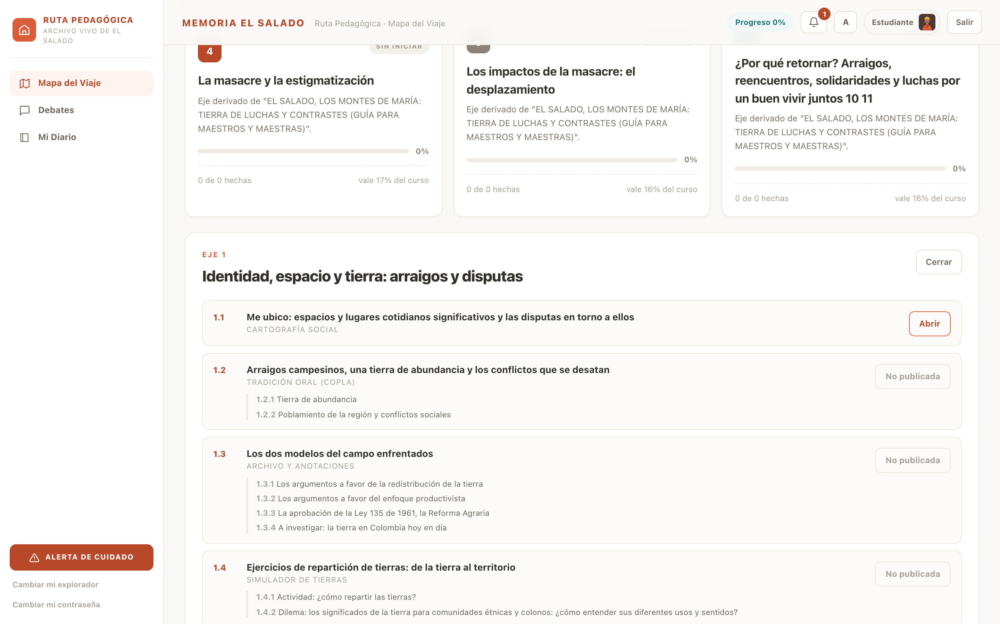
Figura 6. Al desplegar un eje aparecen sus sesiones.
1. Las sesiones publicadas tienen el botón Abrir.
2. Las que están en gris aún no las habilitó tu docente.
⚠ Cada sesión lleva su propia actividad y su propio texto, tomado de la guía del CNMH.

Cartografía social
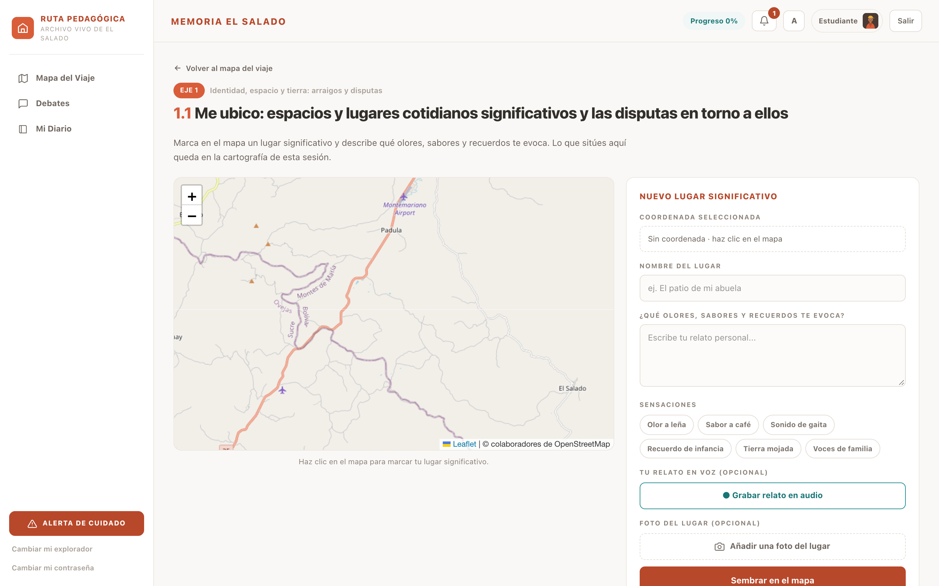
Figura 7. Marca en un mapa real los lugares que tienen significado para ti.
1. Haz clic en el mapa sobre el lugar que quieres marcar.
2. Escribe el nombre del lugar y tu relato. Si prefieres, grábalo con tu voz.
3. Añade una foto del lugar si la tienes, y elige las sensaciones que te evoca.
4. Pulsa Sembrar en el mapa. Tu marca la ven tu curso y tu docente; si tu docente armó grupos, puedes marcar en nombre del tuyo.

La despensa del Caribe (copla)
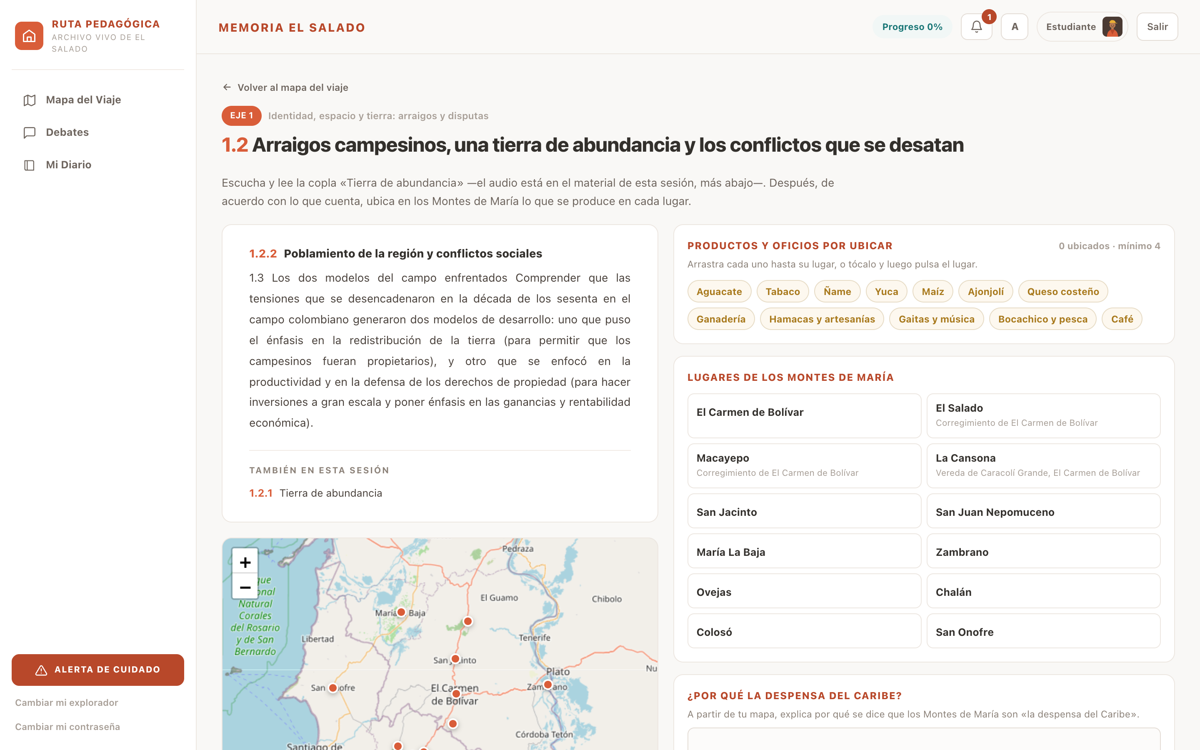
Figura 8. Ubica en el mapa de los Montes de María lo que produce la región.
1. Toca un producto y luego el lugar donde se da. También puedes arrastrarlo.
2. Explica por qué la región se llamaba «la despensa del Caribe» y, si quieres, escribe tus versos.
3. Pulsa Guardar: después verás cómo lo ubicó tu curso.

Archivo y anotaciones
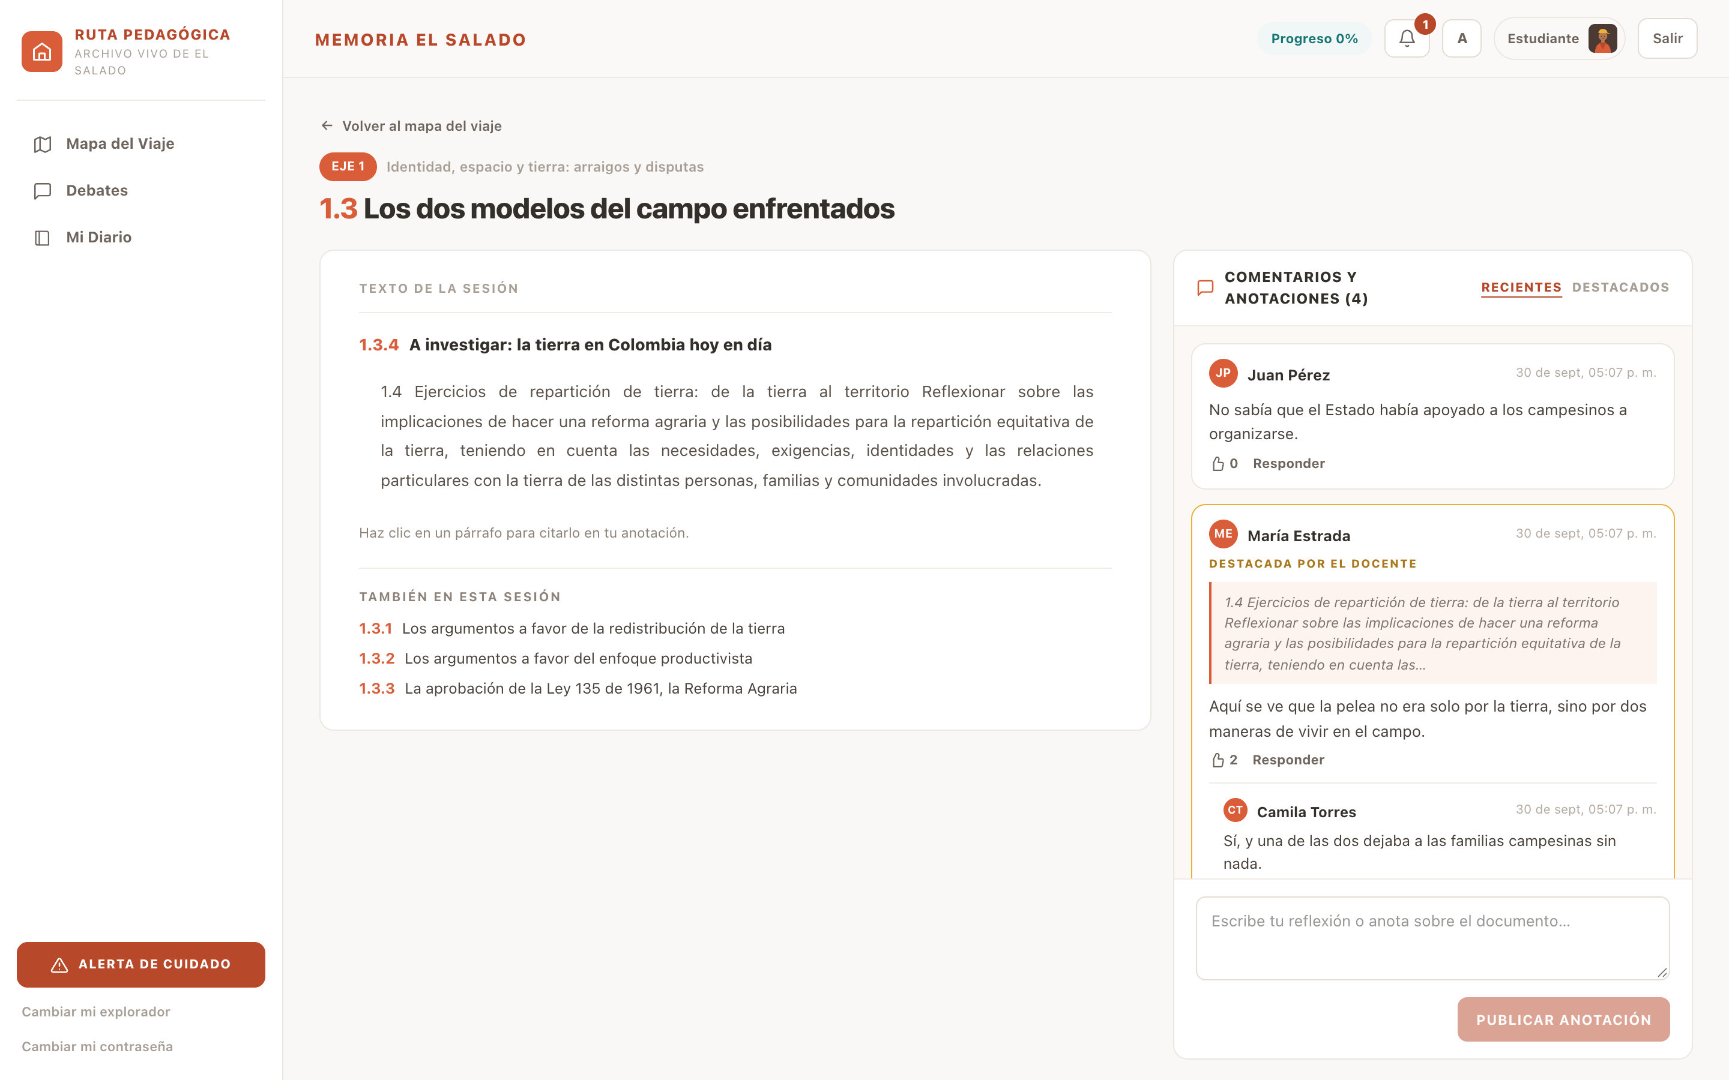
Figura 9. El texto de la sesión y, al lado, la conversación de tu curso.
1. Haz clic sobre un párrafo para citarlo, escribe tu reflexión y pulsa Publicar anotación.
2. Pulsa Responder para contestar la anotación de un compañero, y el pulgar si te sirve.
3. En Destacados están las anotaciones que tu docente marcó para la discusión.

Simulador de repartición de tierras
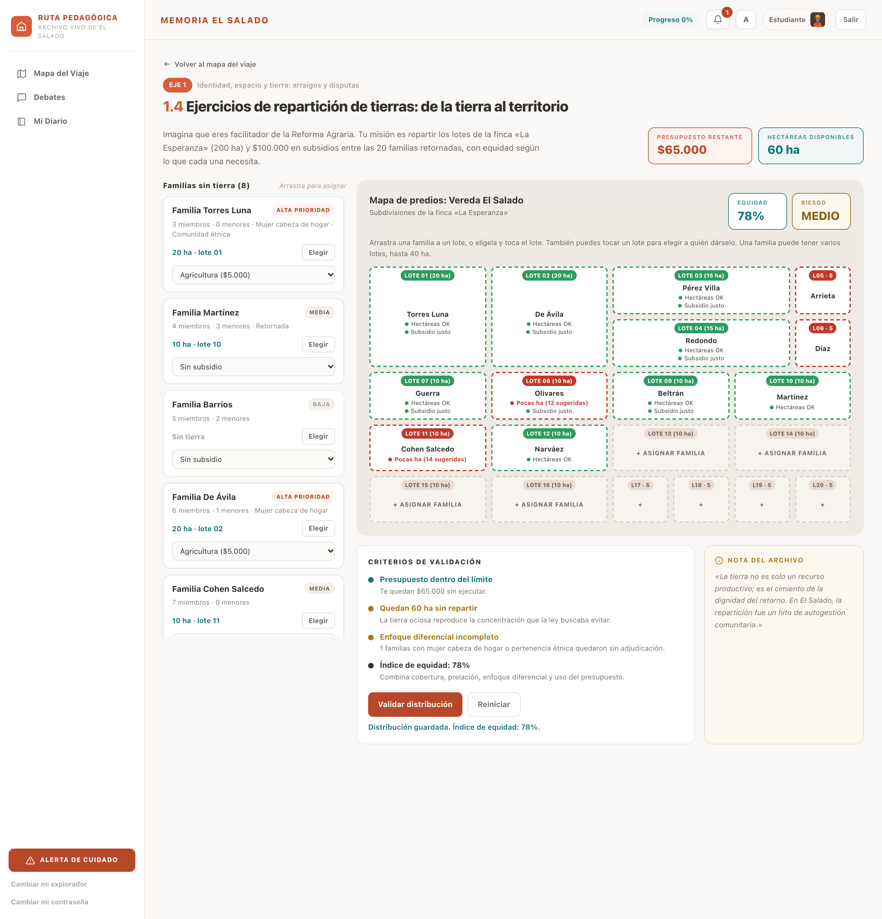
Figura 10. Repartes los 20 lotes de la finca «La Esperanza» y $100.000 en subsidios entre 20 familias.
1. Arrastra una familia a un lote, o pulsa Elegir en su tarjeta y toca el lote.
2. También puedes tocar un lote y escoger en la lista a qué familia dárselo, o dejarlo libre.
3. Elige el subsidio de cada familia en su tarjeta. Cada lote dice si la tierra alcanza y si el subsidio es suficiente.
4. Vigila la equidad y el riesgo, y pulsa Validar distribución para guardar.
⚠ No hay una única respuesta correcta. El ejercicio sirve para ver las tensiones entre atender a todos y atender bien a quien más lo necesita. Una familia puede tener varios lotes, hasta 40 ha.

Dilema
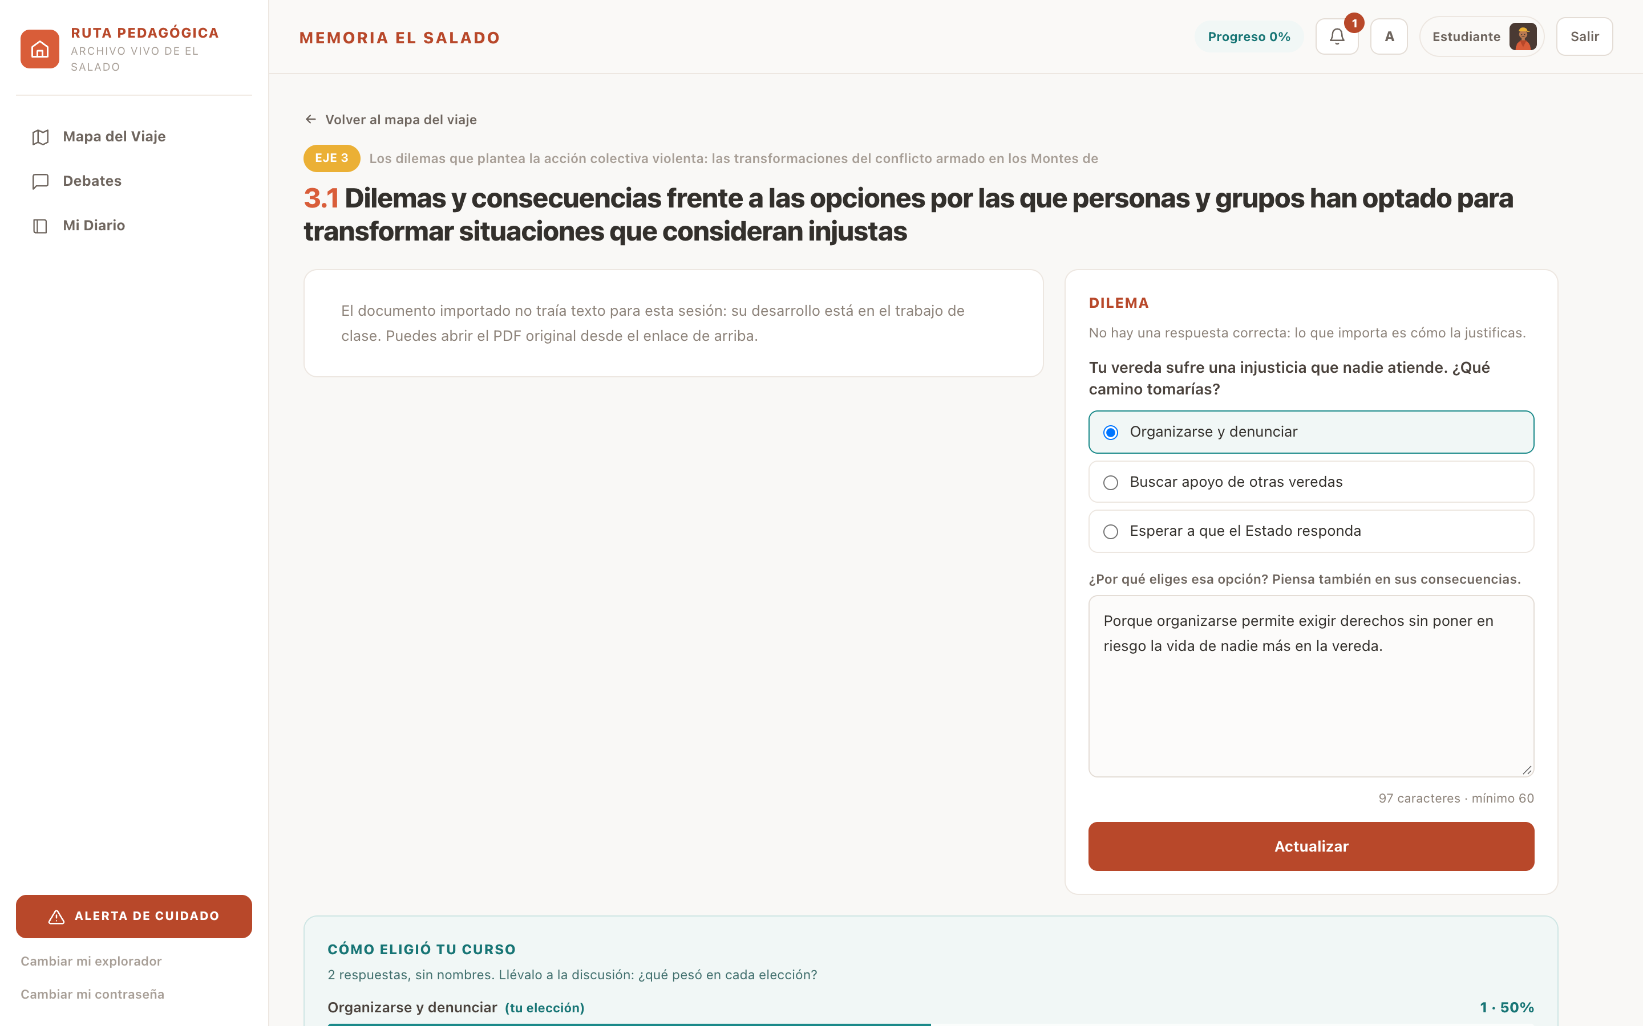
Figura 11. Tu docente plantea el dilema; tú eliges y lo justificas.
1. Lee la pregunta y elige una opción.
2. Escribe por qué y pulsa Guardar.
3. Después verás cómo eligió tu curso, y el debate que tu docente haya abierto sobre la sesión.
⚠ Me ubico, A investigar, Testimonios y Compromiso funcionan igual: una pregunta, tu respuesta y, cuando corresponde, lo que compartió tu curso.

Alerta de cuidado
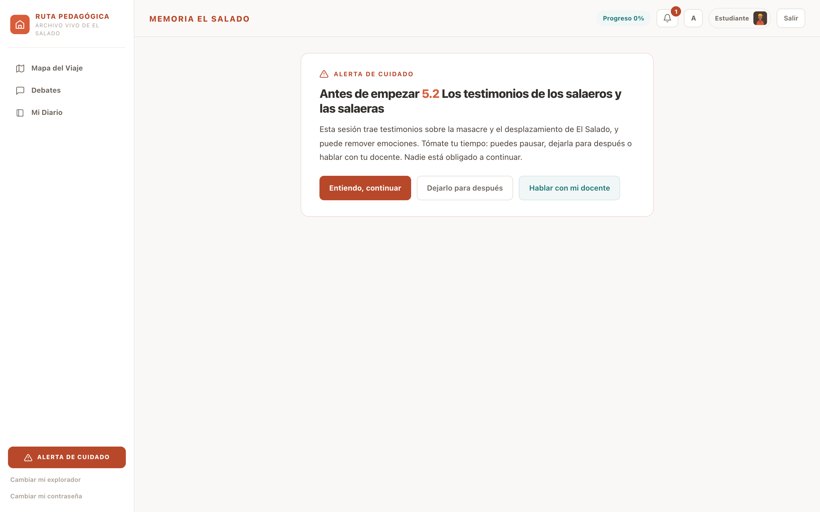
Figura 12. Antes de los contenidos más duros, la plataforma avisa y ofrece acompañamiento.
1. Lee el aviso antes de empezar.
2. Pulsa Entiendo, continuar cuando te sientas listo, o Dejarlo para después.
3. Si prefieres hablar antes, pulsa Hablar con mi docente: el pedido le llega a él, no a tu curso.
⚠ El botón «Alerta de cuidado» del menú está siempre disponible.

Jardín de la Memoria
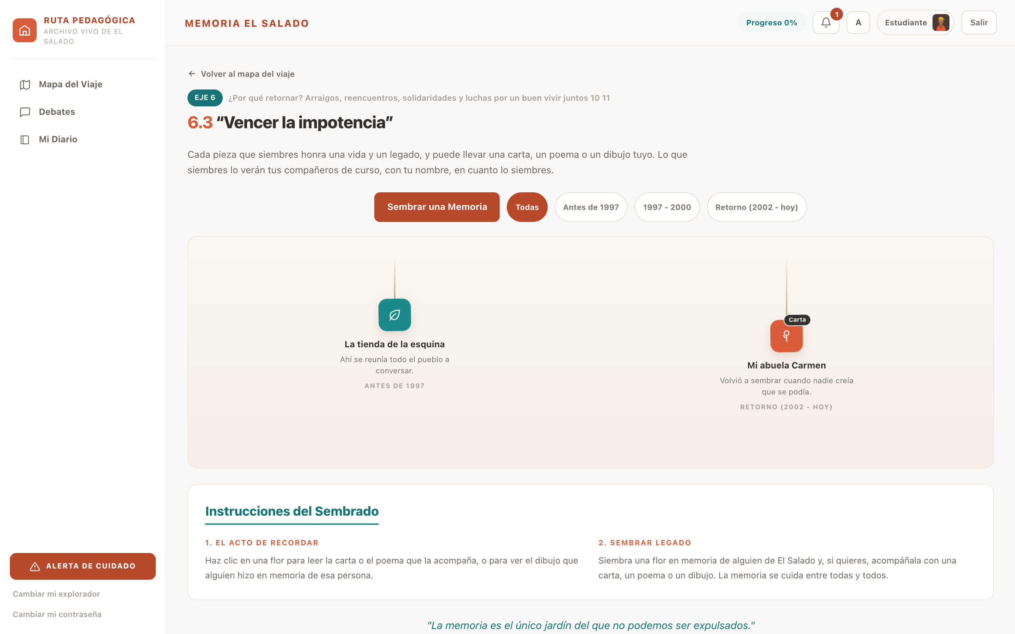
Figura 13. Cada flor recuerda a una persona o un lugar, con una carta, un poema, un dibujo o una foto.
1. Pulsa Sembrar una Memoria y escribe a quién o qué recuerdas, y su legado.
2. Elige qué dejar: una carta, un poema, un dibujo o la foto de una obra.
3. Pulsa Sembrar en el jardín. La flor aparece en el jardín de tu curso con tu nombre.

Compromiso
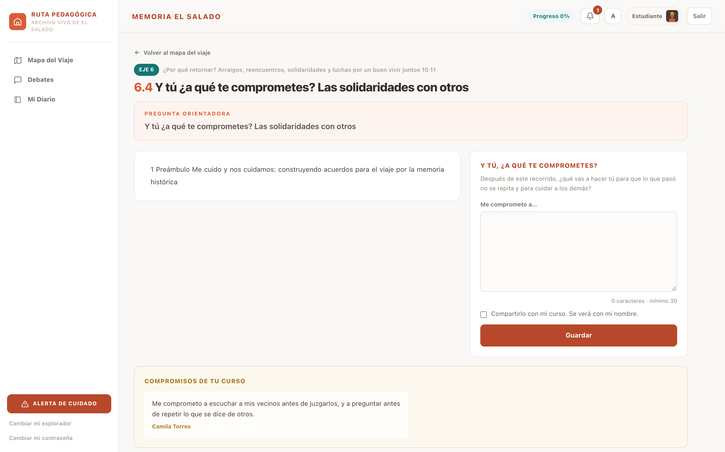
Figura 14. Al cerrar la ruta, cada estudiante escribe a qué se compromete.
1. Escribe tu compromiso y pulsa Guardar.
2. Si marcas Compartirlo con mi curso, aparece con tu nombre en los compromisos de tu curso.

Avisos
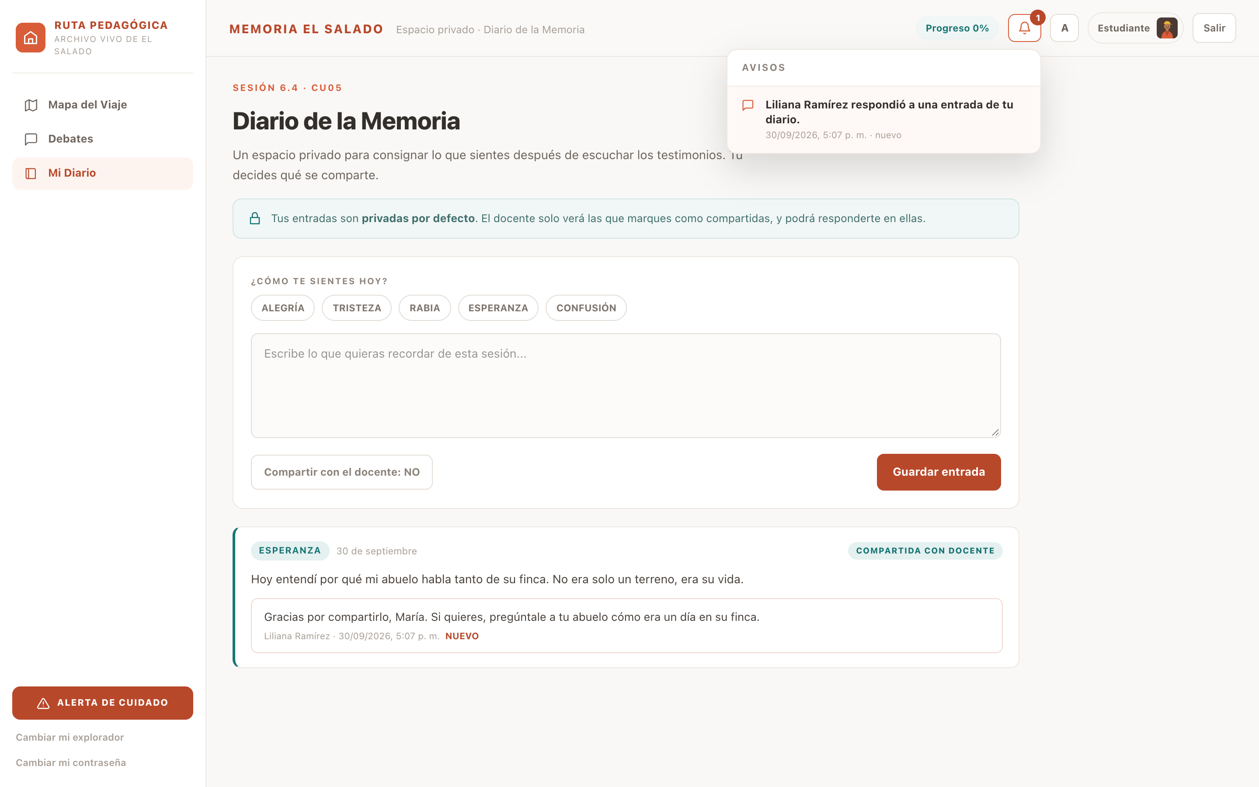
Figura 15. La campana de la cabecera avisa de los comentarios de tu docente y de las sesiones nuevas.
1. El número sobre la campana dice cuántos avisos nuevos tienes.
2. Pulsa la campana para verlos, y el aviso para ir a donde está.

Mi Diario
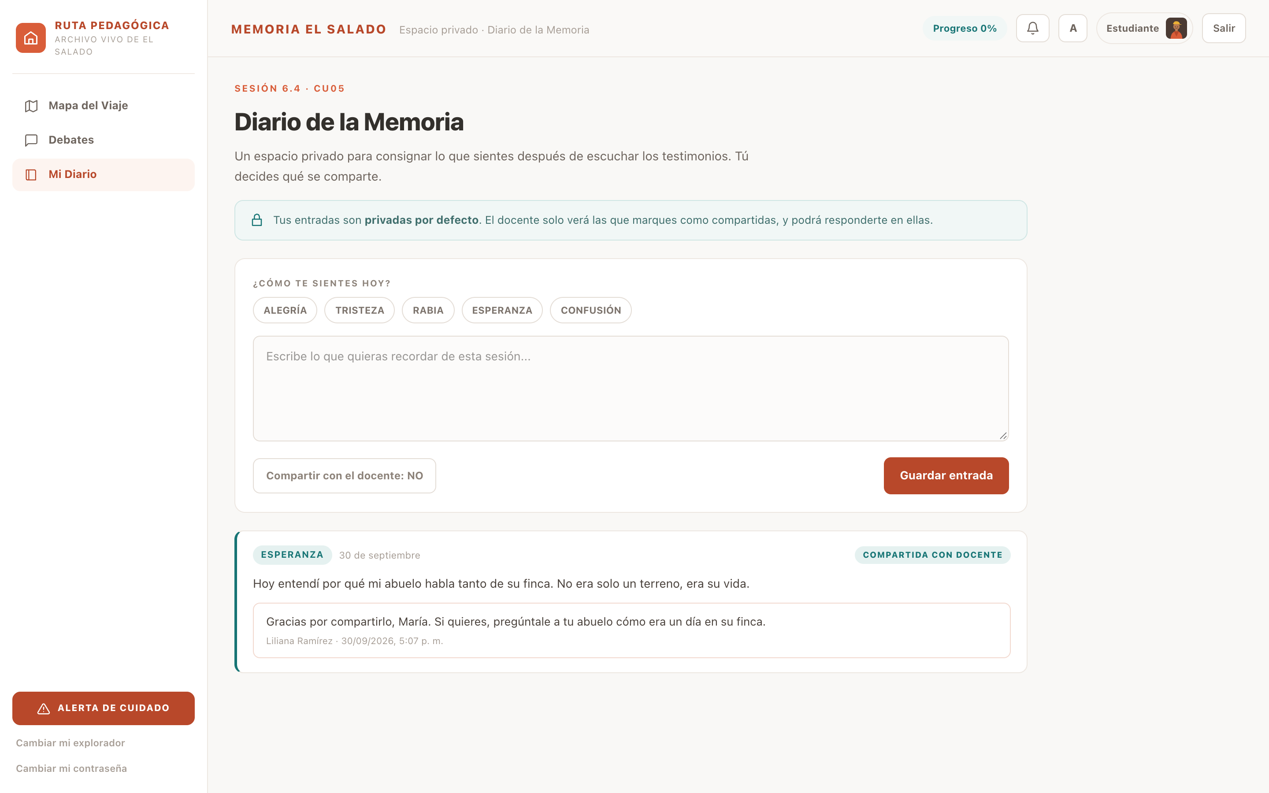
Figura 16. Espacio personal. Tú decides qué se comparte.
1. Elige cómo te sientes.
2. Escribe lo que quieras recordar.
3. Marca compartir solo si quieres que tu docente lo lea. Sus comentarios aparecen debajo de la entrada.
⚠ Tus entradas son privadas por defecto. Nadie puede leer una entrada que no hayas marcado como compartida.

Guía del docente
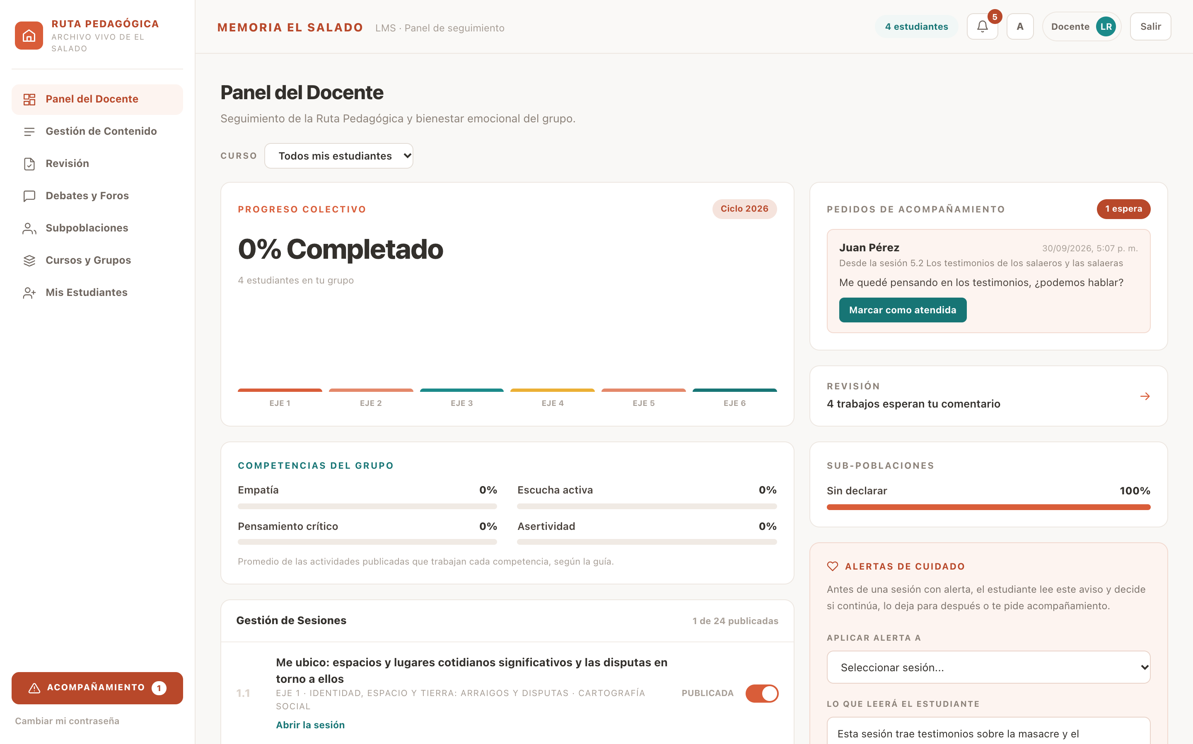
Figura 17. Panel del docente: avance, competencias, sesiones y pedidos de acompañamiento.
1. Arriba eliges el curso que quieres ver.
2. En Gestión de Sesiones, el interruptor publica o retira cada sesión, y el enlace de cada una lleva a su página.
3. A la derecha llegan los pedidos de acompañamiento y los trabajos por revisar.

Cursos y grupos
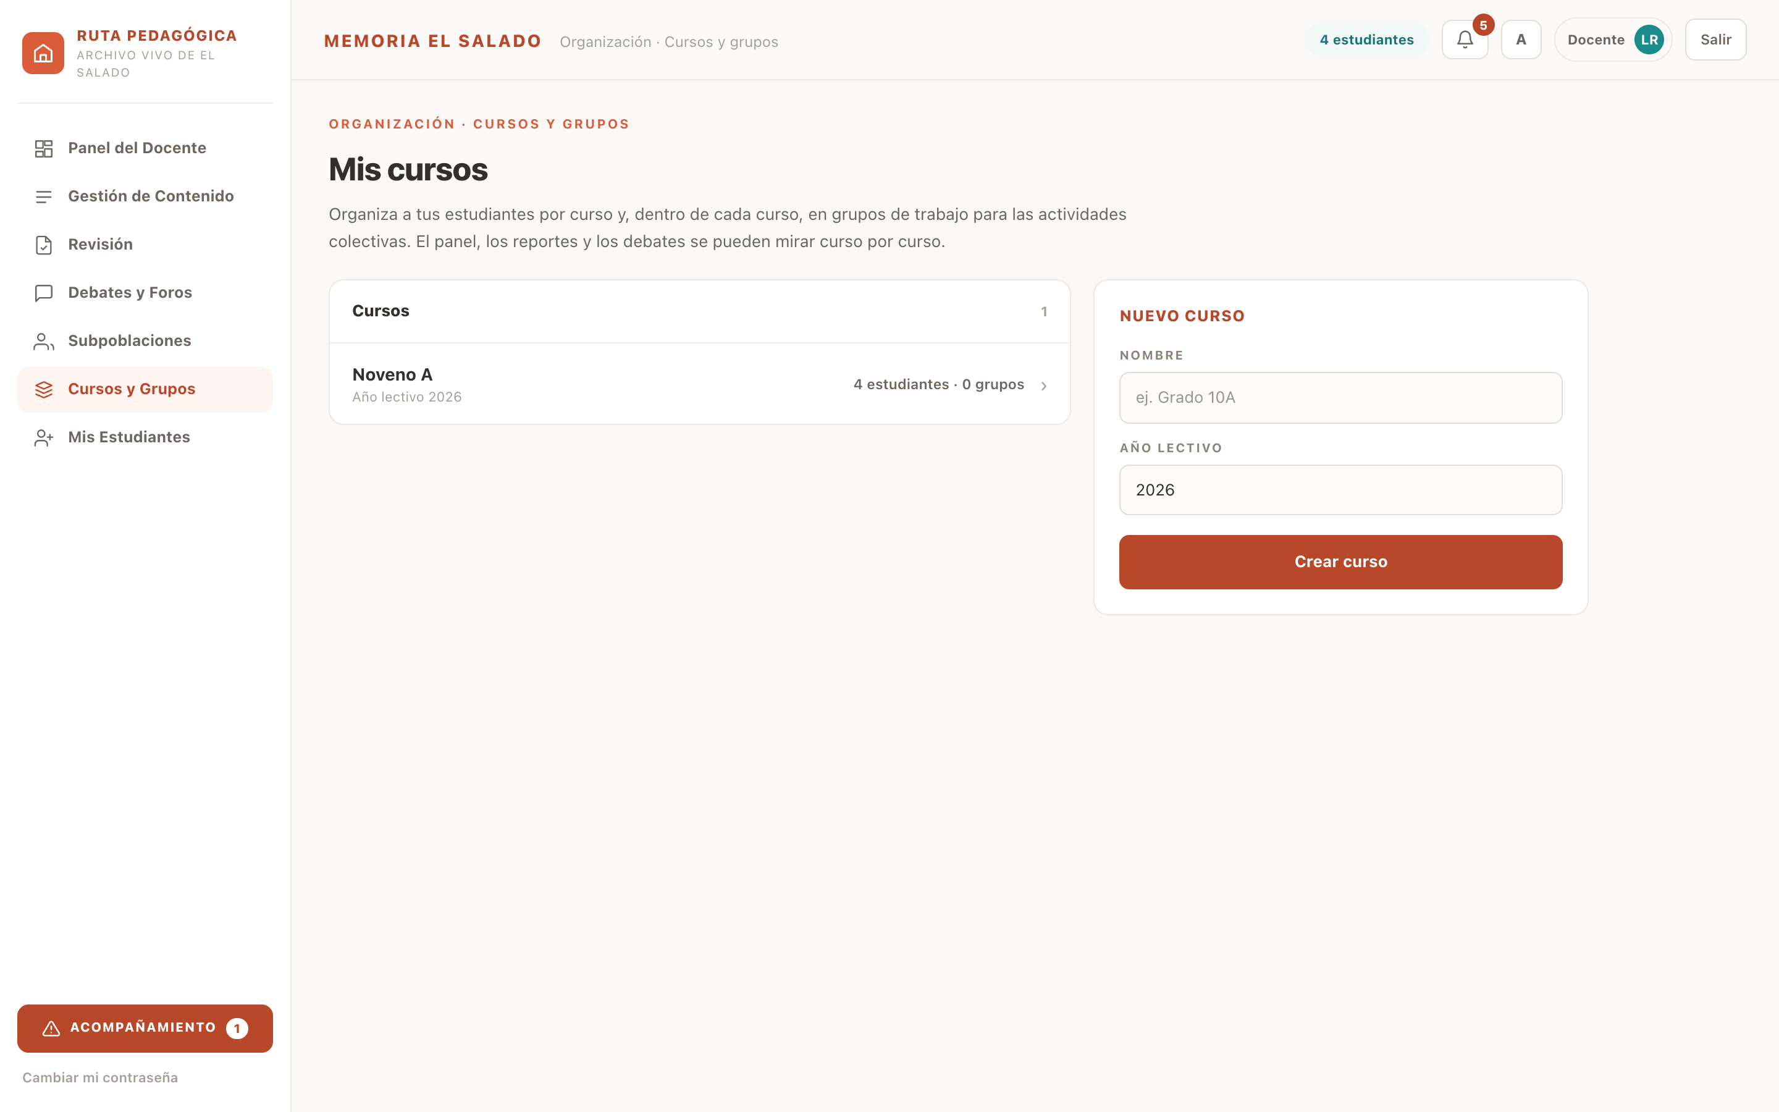
Figura 18. Tus cursos, con su año lectivo.
1. Escribe el nombre y el año, y pulsa Crear curso.
2. Abre un curso para asignarle estudiantes y armar grupos de trabajo.

El recorrido de un curso
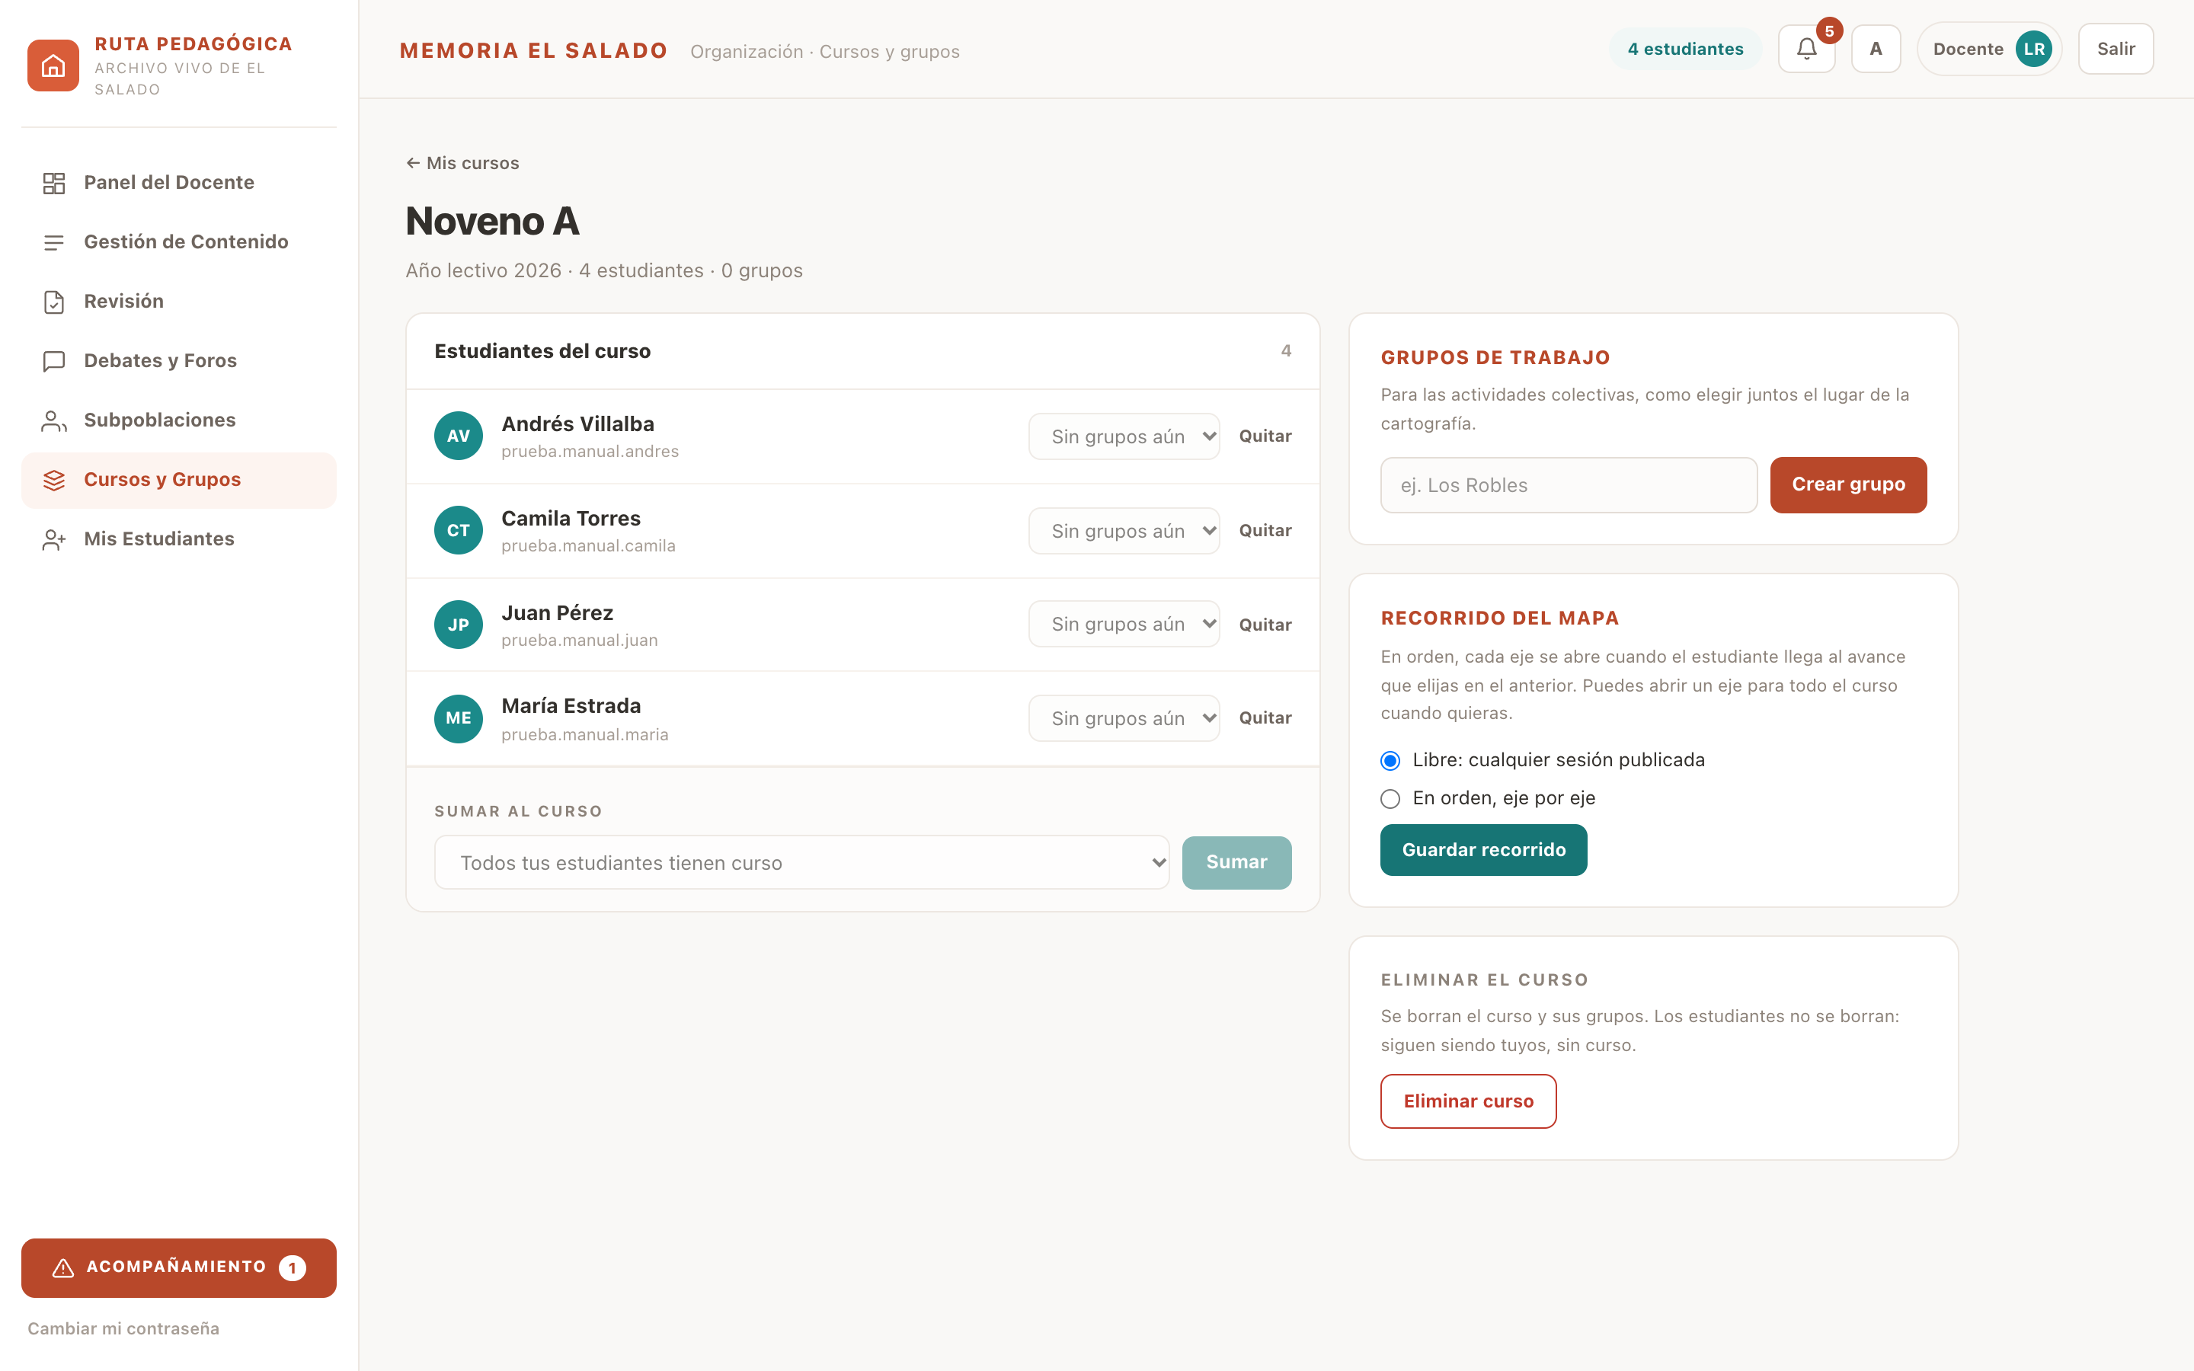
Figura 19. Dentro del curso decides si los ejes se recorren libres o en orden.
1. Suma estudiantes con Sumar y arma grupos de trabajo con Crear grupo.
2. En Recorrido del mapa, elige Libre o En orden, eje por eje, y pulsa Guardar recorrido.
3. En orden, puedes abrir un eje para todo el curso antes de tiempo con Abrir ya.

Dar de alta a tus estudiantes
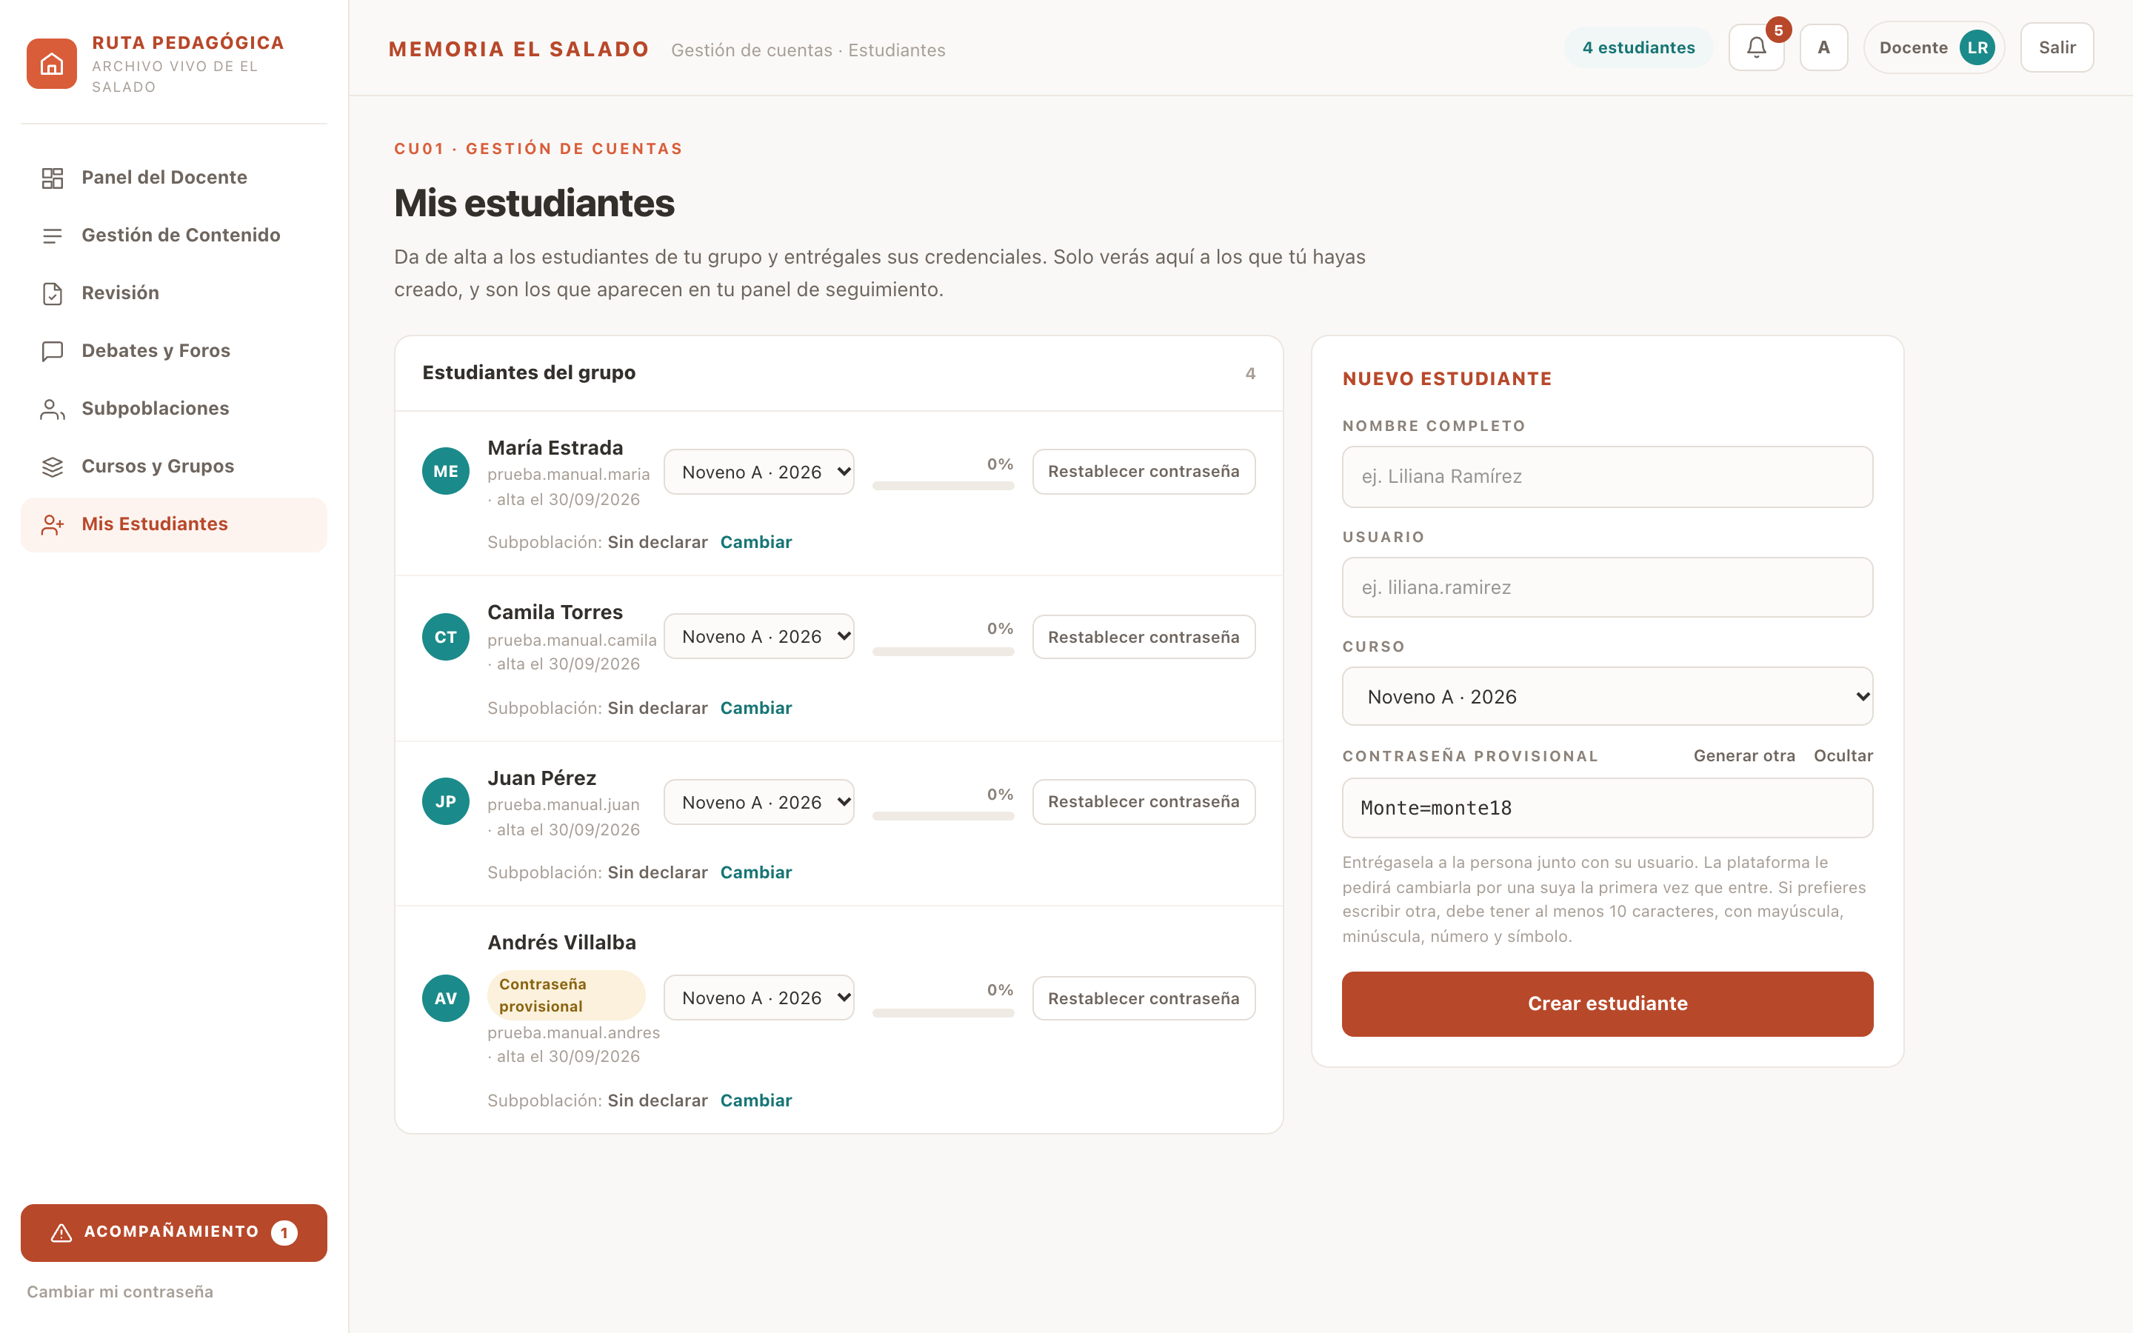
Figura 20. El formulario ya propone una contraseña provisional.
1. Escribe el nombre y el usuario, y elige su curso.
2. Pulsa Crear estudiante y entrégale las credenciales.
3. Si el acudiente lo autoriza, registra su subpoblación con el consentimiento.
4. Si alguien olvida su contraseña, usa Restablecer contraseña.
⚠ La contraseña provisional no se vuelve a mostrar. Anótala antes de salir de la pantalla.

Revisión
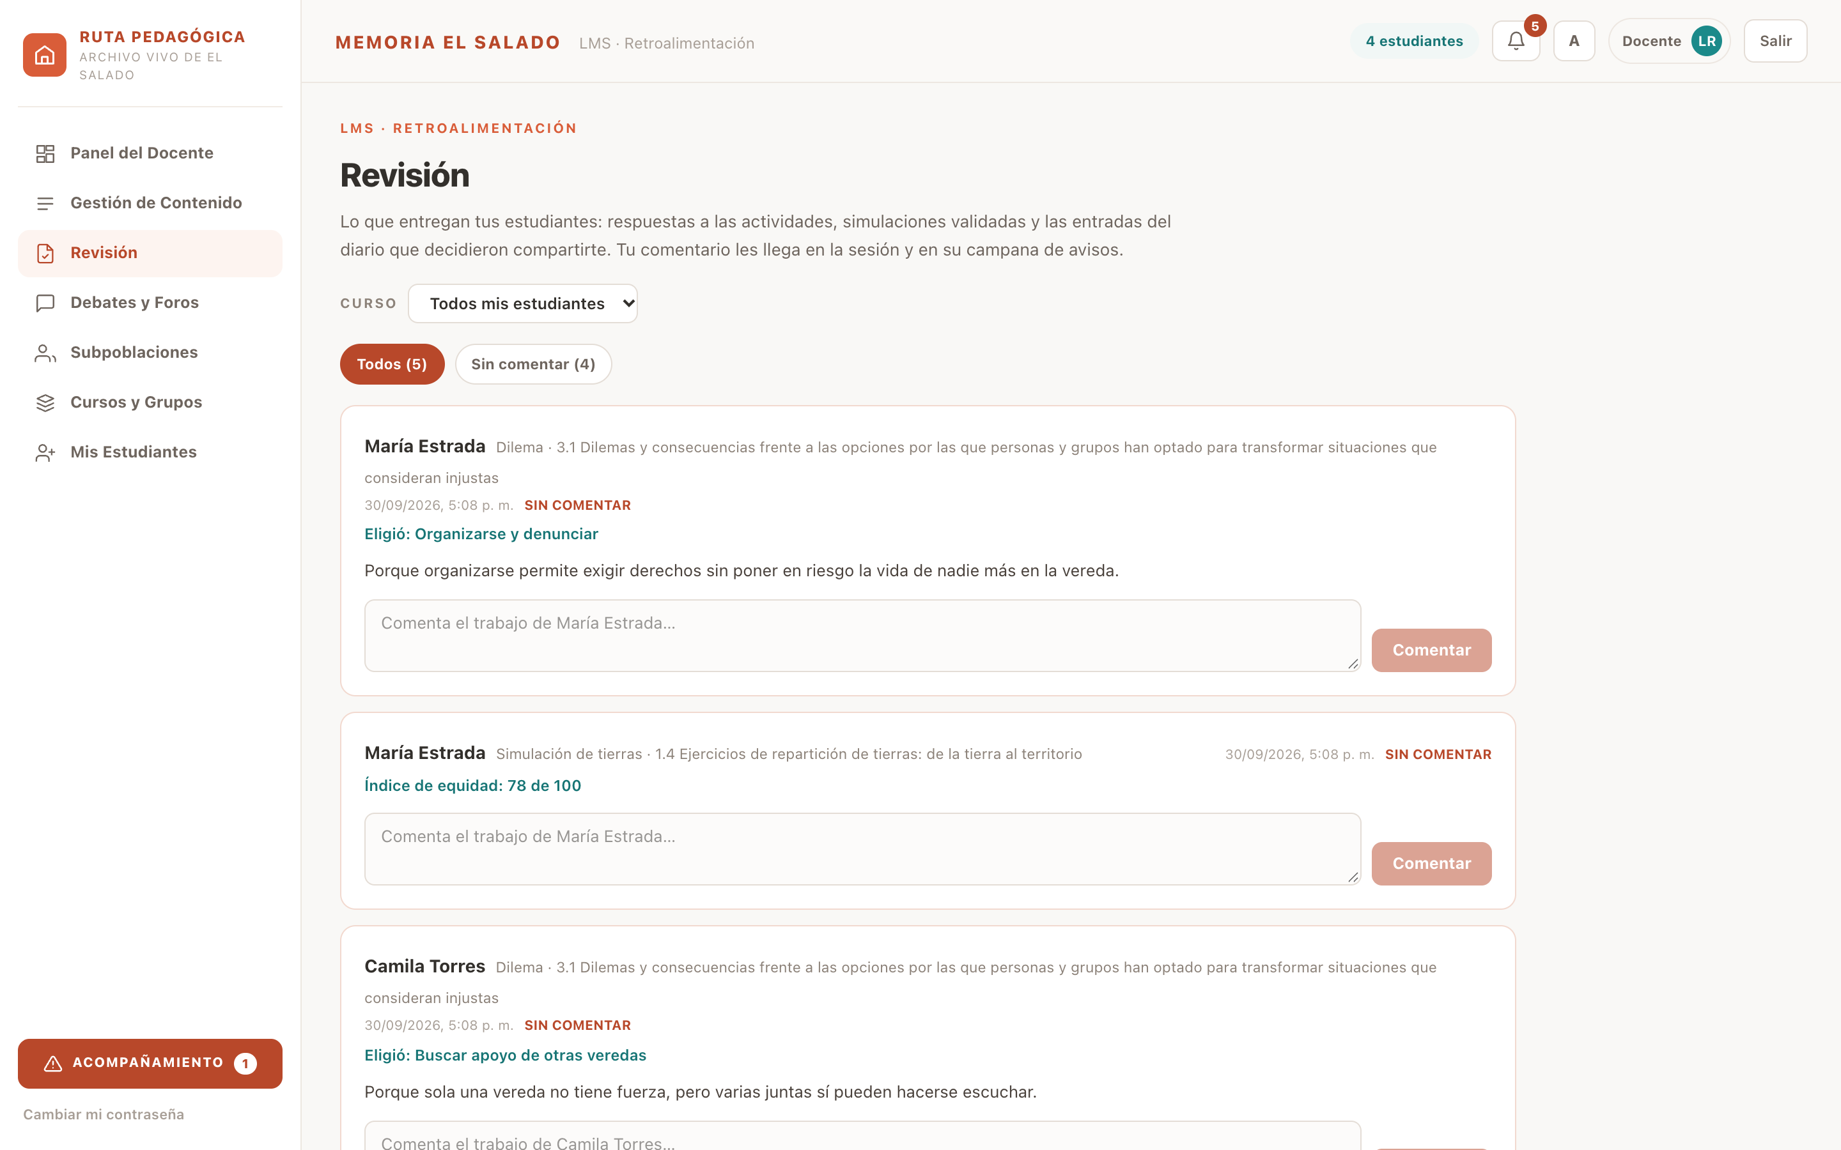
Figura 21. Las respuestas, las simulaciones validadas y los diarios compartidos de tus estudiantes.
1. Filtra por curso o por pendientes.
2. Escribe tu comentario y pulsa Comentar. Al estudiante le llega en la campana.

Las anotaciones de una sesión
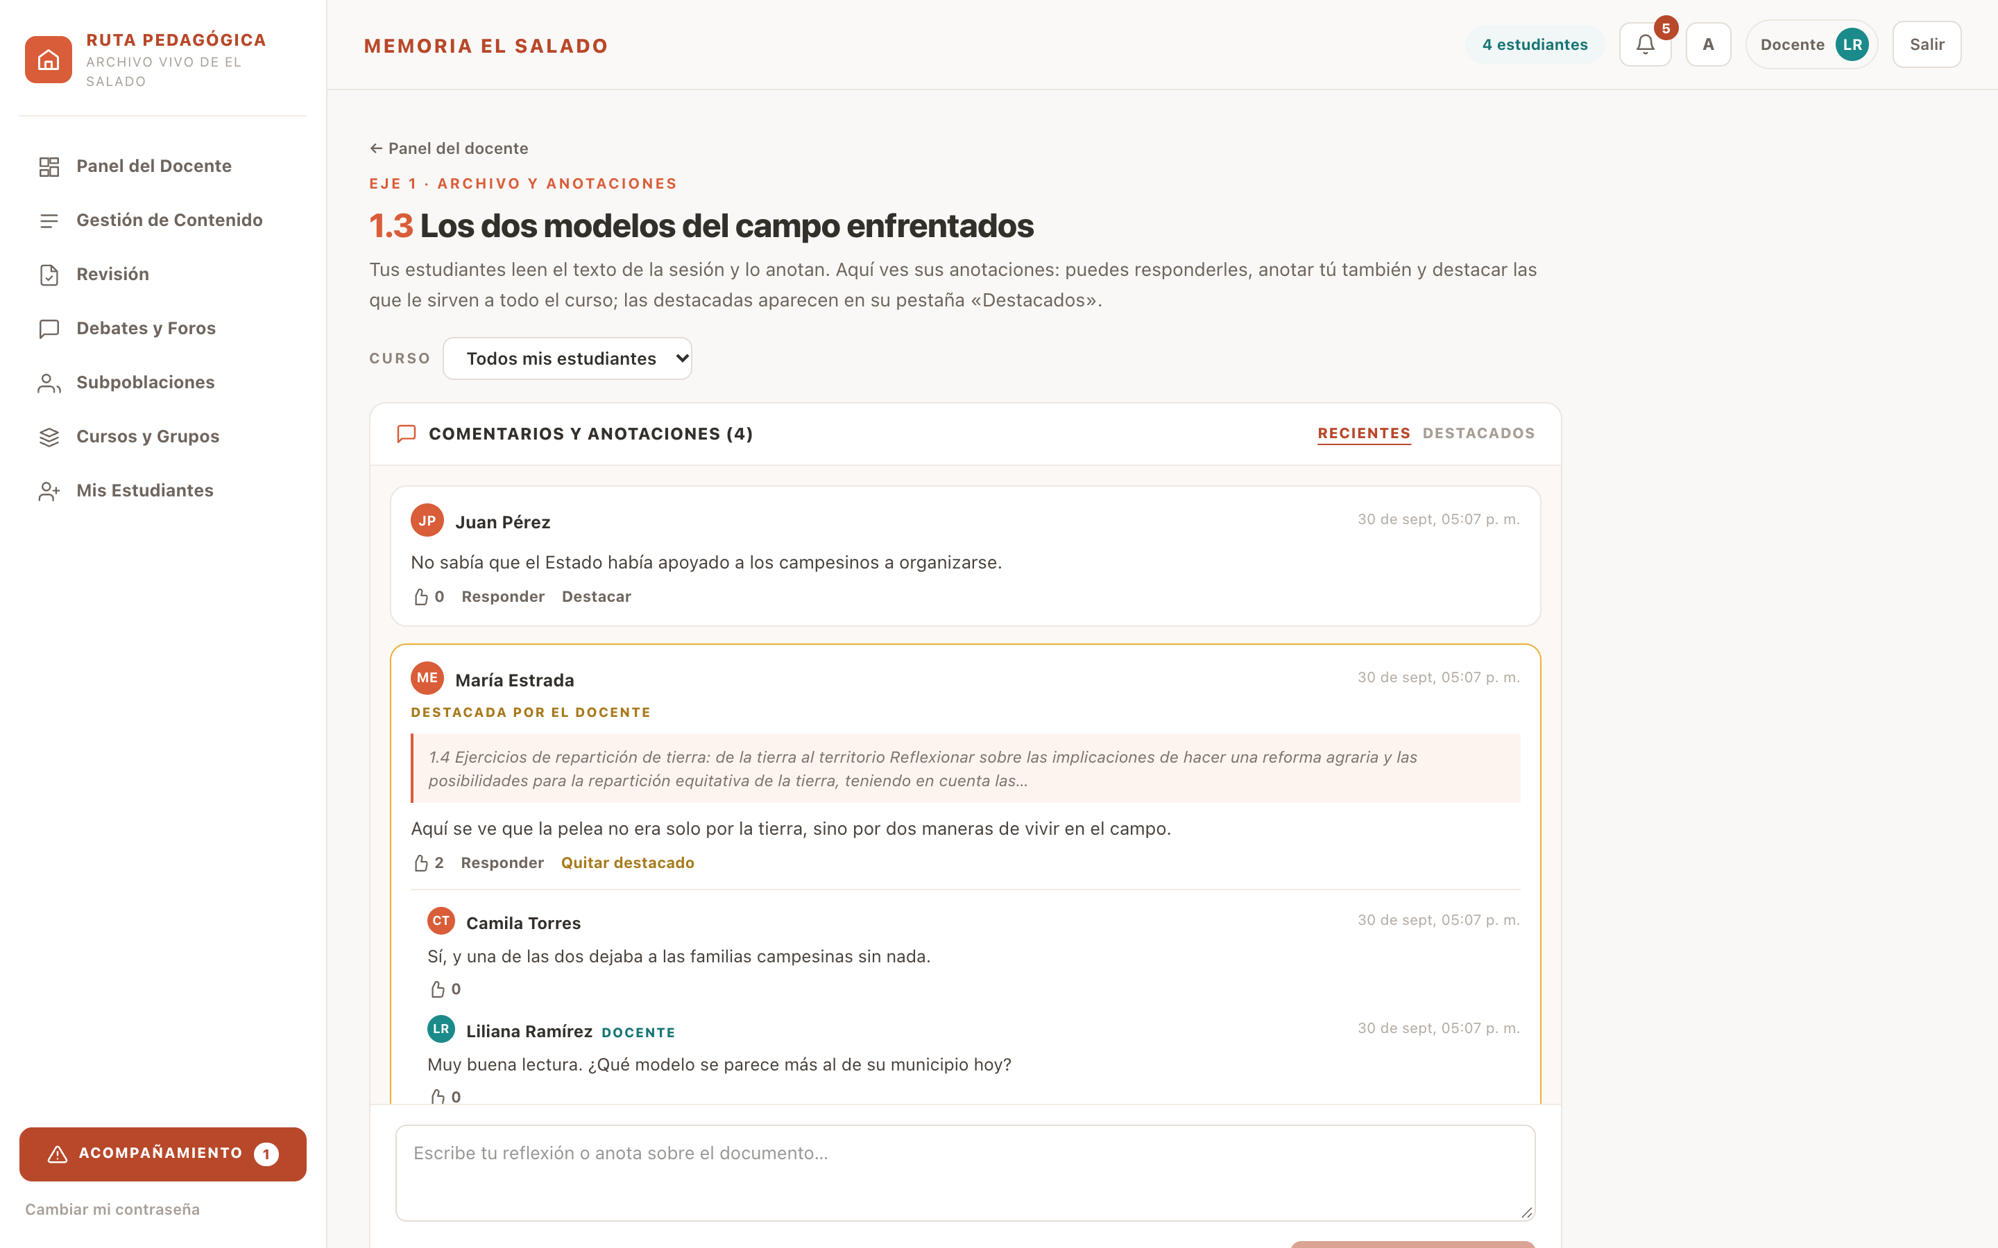
Figura 22. La conversación de tus estudiantes sobre el texto de la sesión.
1. Filtra por curso si tienes varios.
2. Pulsa Responder para entrar en un hilo, o anota tú también.
3. Pulsa Destacar en las que ayudan a todo el curso: aparecen en su pestaña Destacados.

Plantear un dilema
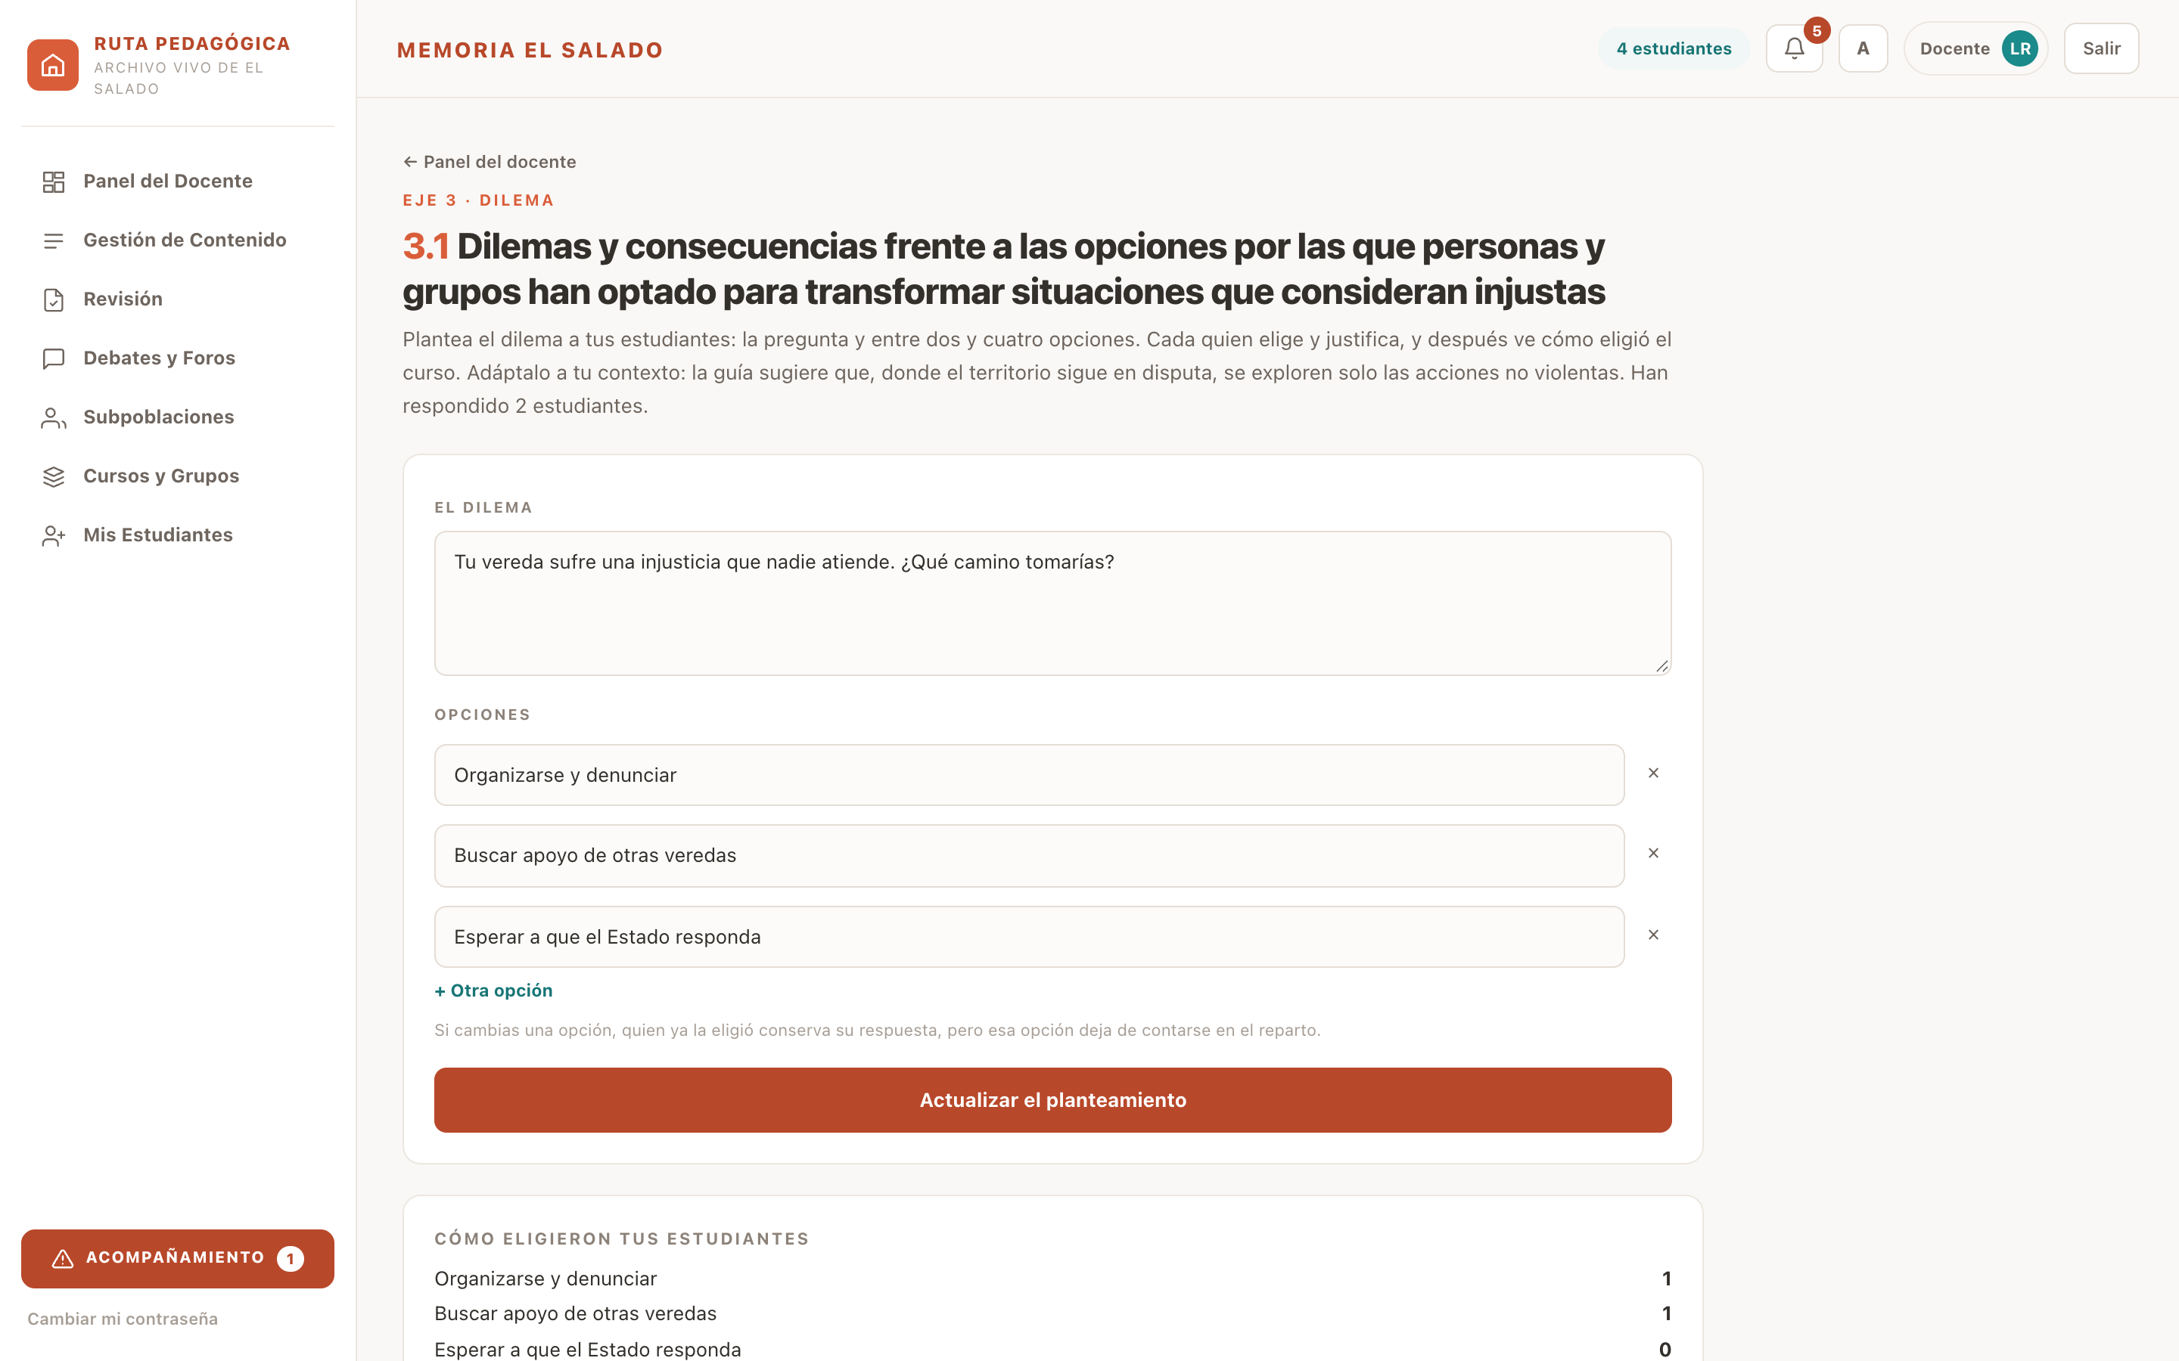
Figura 23. El dilema lo escribe cada docente, adaptado a su contexto.
1. Escribe la pregunta y entre dos y cuatro opciones.
2. Pulsa Plantear el dilema. Debajo verás cómo eligieron tus estudiantes.
⚠ En «A investigar» se plantea igual la pregunta de investigación.

Contenidos y recursos
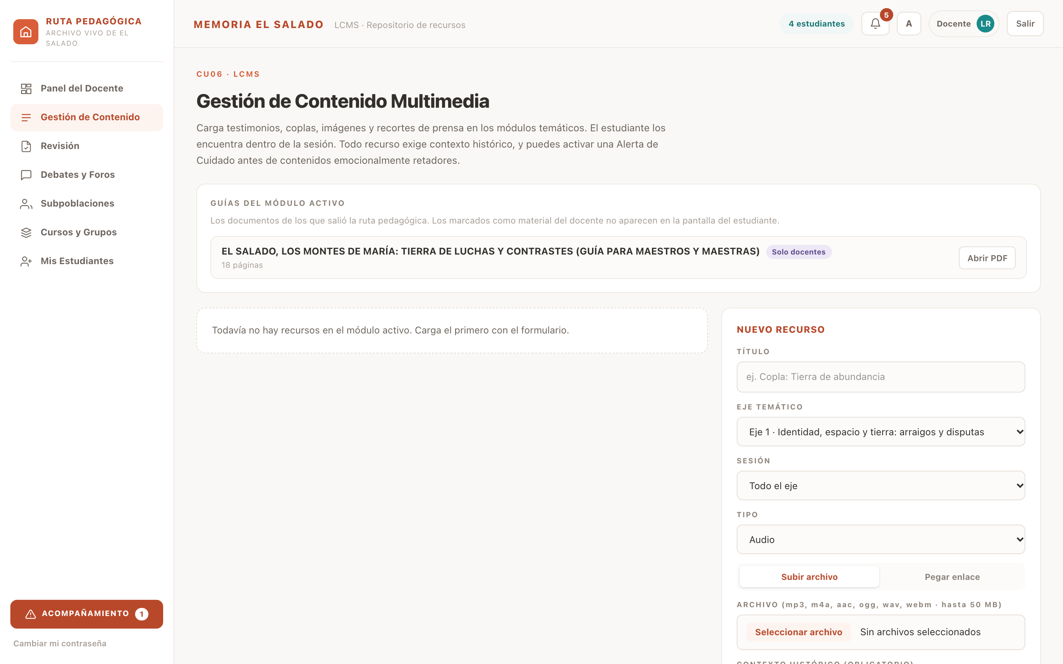
Figura 24. Las guías del CNMH, incluida la de maestros que el estudiante no puede abrir.
1. Arriba están las guías del módulo activo.
2. Debajo subes recursos: audio, video, imagen o PDF, o un video de YouTube o Vimeo.
3. Los audios y videos piden transcripción o subtítulos antes de publicarse.

Reportes por subpoblaciones
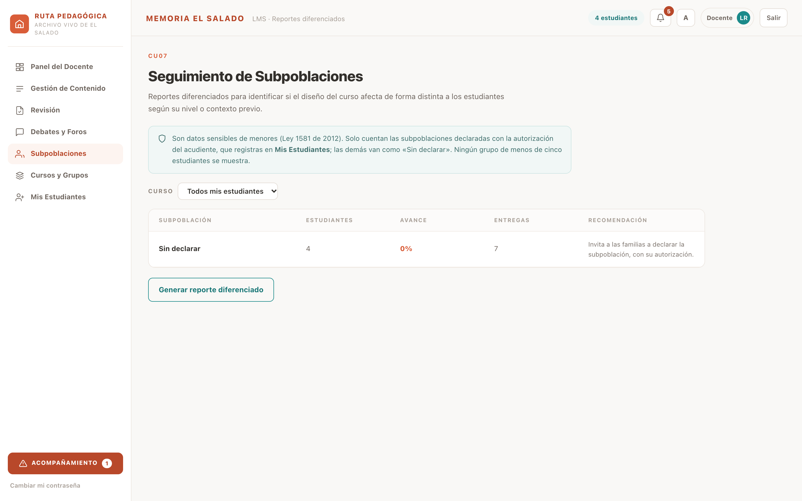
Figura 25. Avance comparado según el vínculo de cada estudiante con el conflicto, solo con consentimiento.
1. Revisa el avance de cada subpoblación.
2. Pulsa Generar reporte diferenciado para dejarlo por escrito.
⚠ Los grupos de menos de cinco estudiantes no se muestran, para que nadie pueda ser identificado. No es una calificación.

Debates y foros
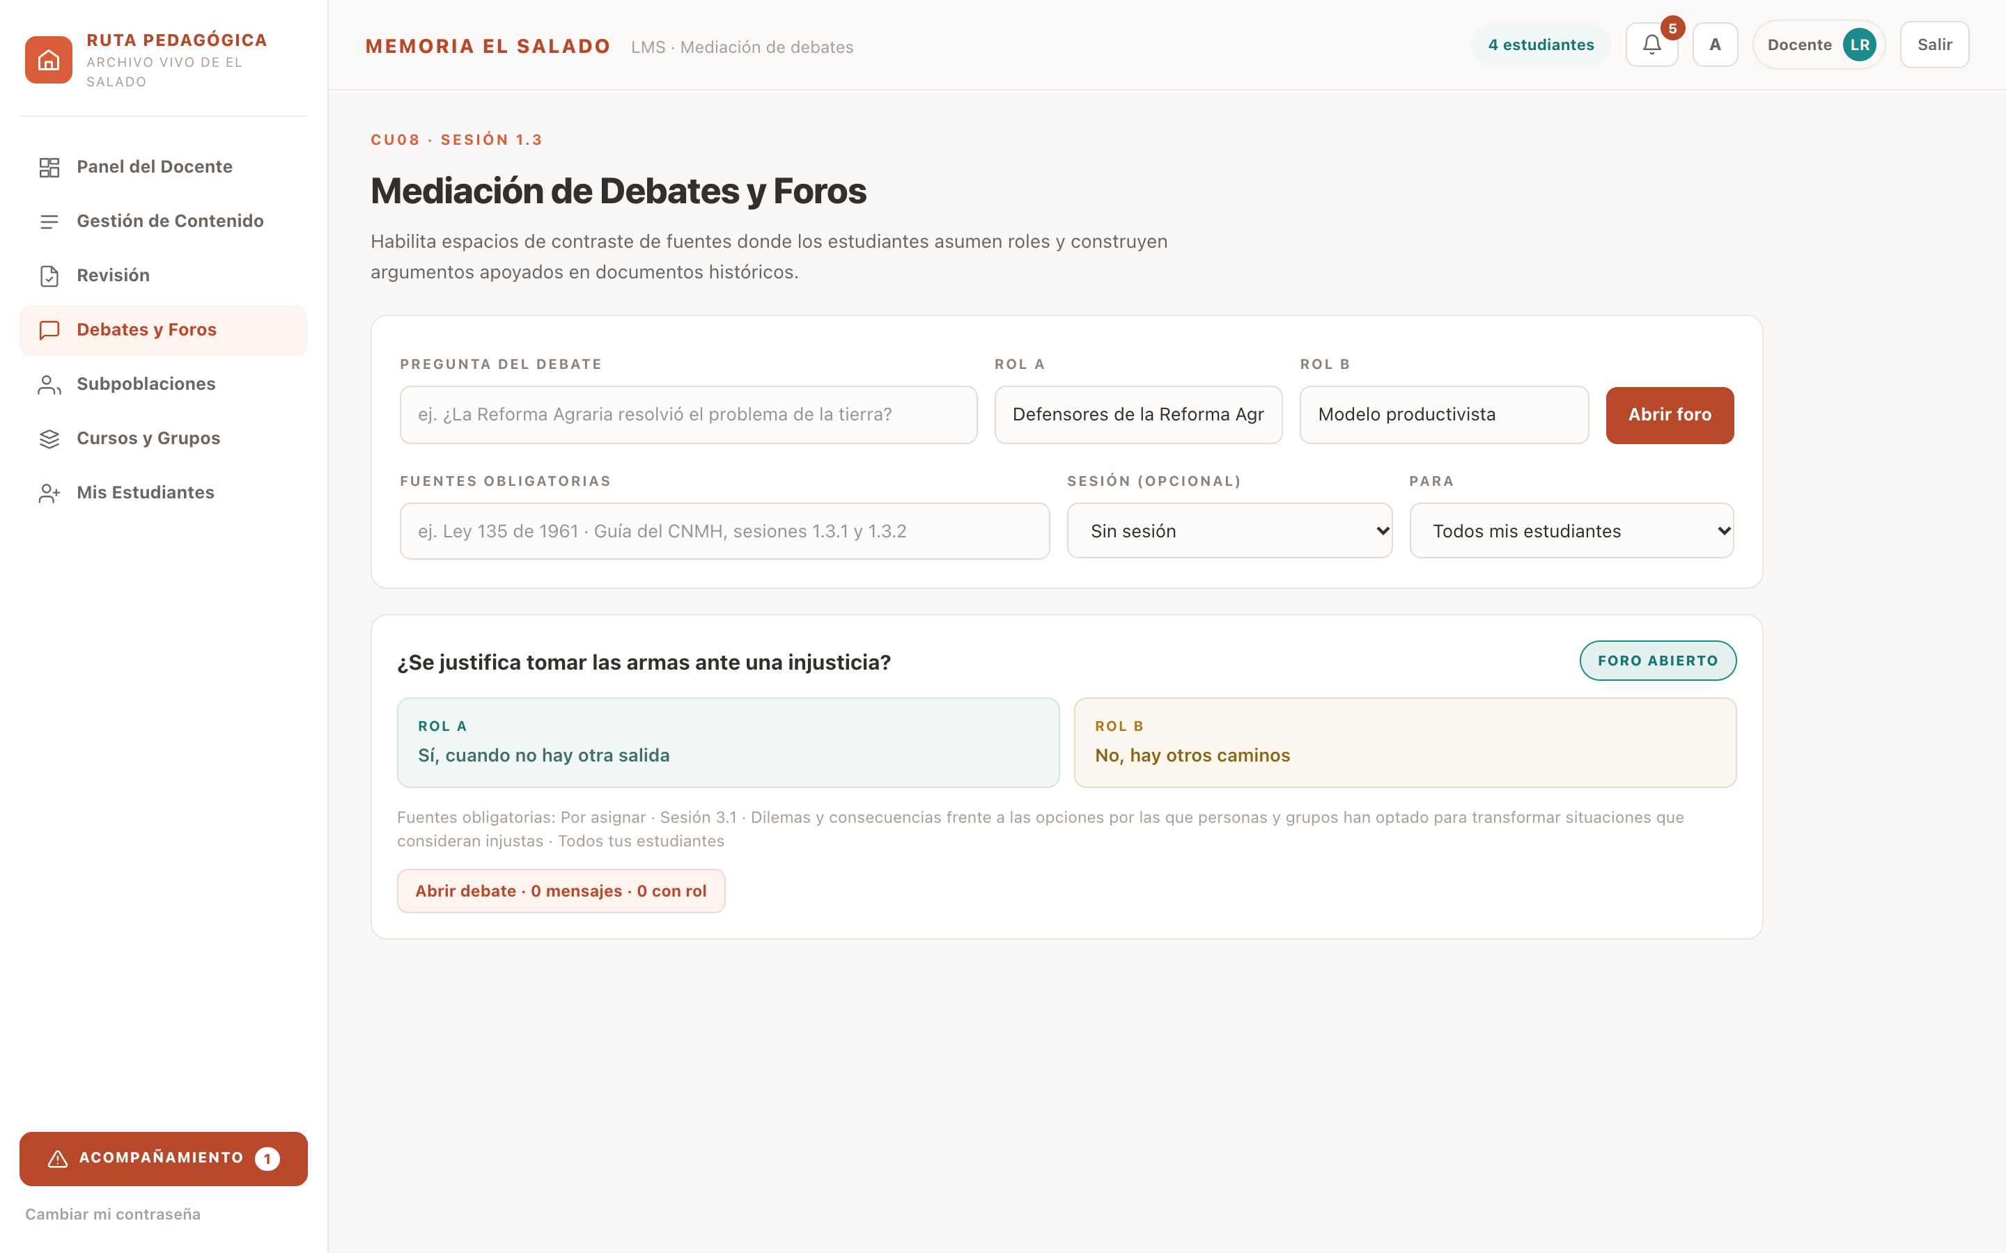
Figura 26. Debate estructurado en dos roles contrapuestos, con argumentos y fuentes.
1. Escribe la pregunta orientadora y los dos roles.
2. Si quieres, asócialo a una sesión: aparecerá dentro de ella.
3. Pulsa Abrir foro. Puedes cerrarlo cuando termine el debate.

Guía del administrador
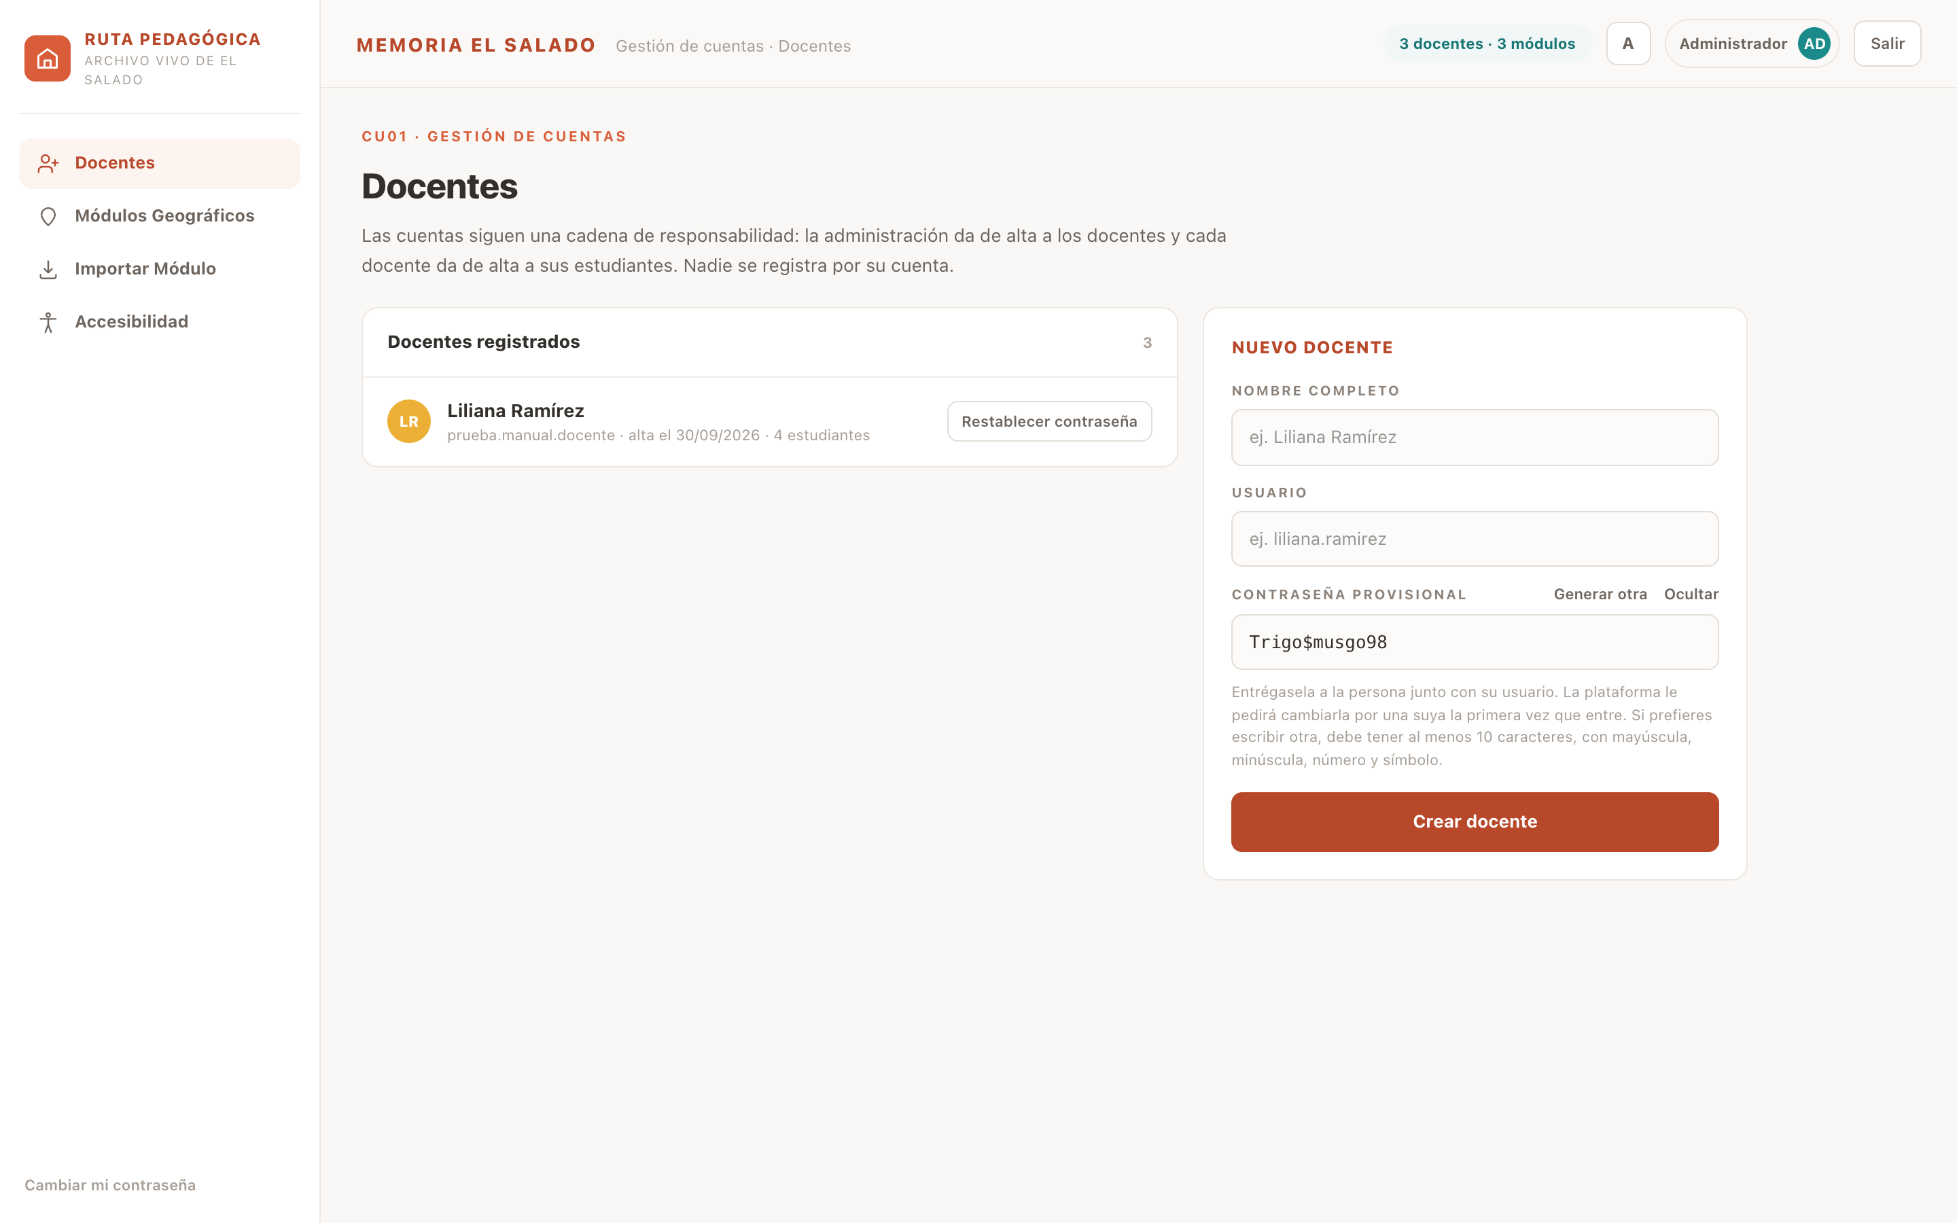
Figura 27. Alta de docentes y entrega de credenciales.
1. Escribe el nombre y el usuario del docente.
2. Acepta la contraseña propuesta o pulsa Generar otra.
3. Pulsa Crear docente y copia las credenciales.
4. Si alguien la pierde, usa Restablecer contraseña.

Importar una guía en PDF
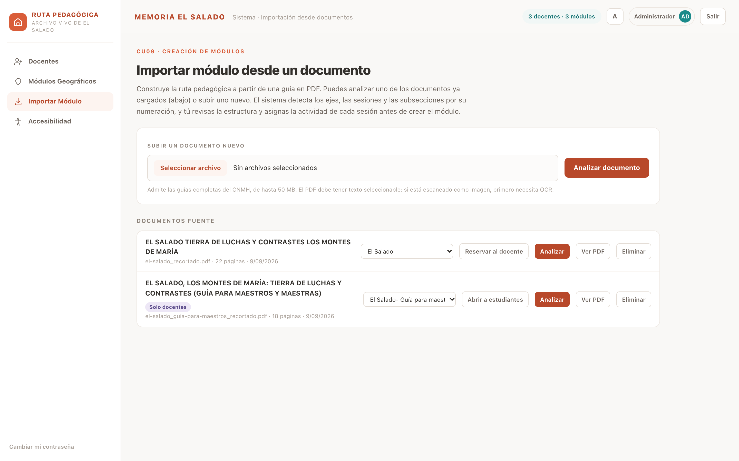
Figura 28. Los documentos cargados, con su módulo y su visibilidad.
1. Sube el PDF y pulsa Analizar documento.
2. Revisa la estructura: títulos, actividad y texto de cada sesión.
3. Completa a mano el texto que no se haya podido extraer.
4. Da nombre al módulo y créalo.

Las dos guías del CNMH
Cada caso se publica en dos documentos, y no cumplen la misma función:
Documento | Para qué sirve | Quién puede abrirlo
Guía del estudiante  (el-salado.pdf) | Construir el módulo: trae la ruta y las actividades | Todos
Guía para maestros  (el-salado_guia-para-maestros.pdf) | Preparar la clase: trae las orientaciones y lo que se espera que descubran | Solo el docente

1. Importa la guía del estudiante y crea el módulo con ella.
2. Sube la guía para maestros.
3. Pulsa Reservar al docente sobre ella.
4. En su selector, elige el módulo para asociarla.
⚠ Si el estudiante puede abrir la guía para maestros, la actividad pierde sentido: le entrega de antemano las respuestas a las que debía llegar solo.

Módulos geográficos
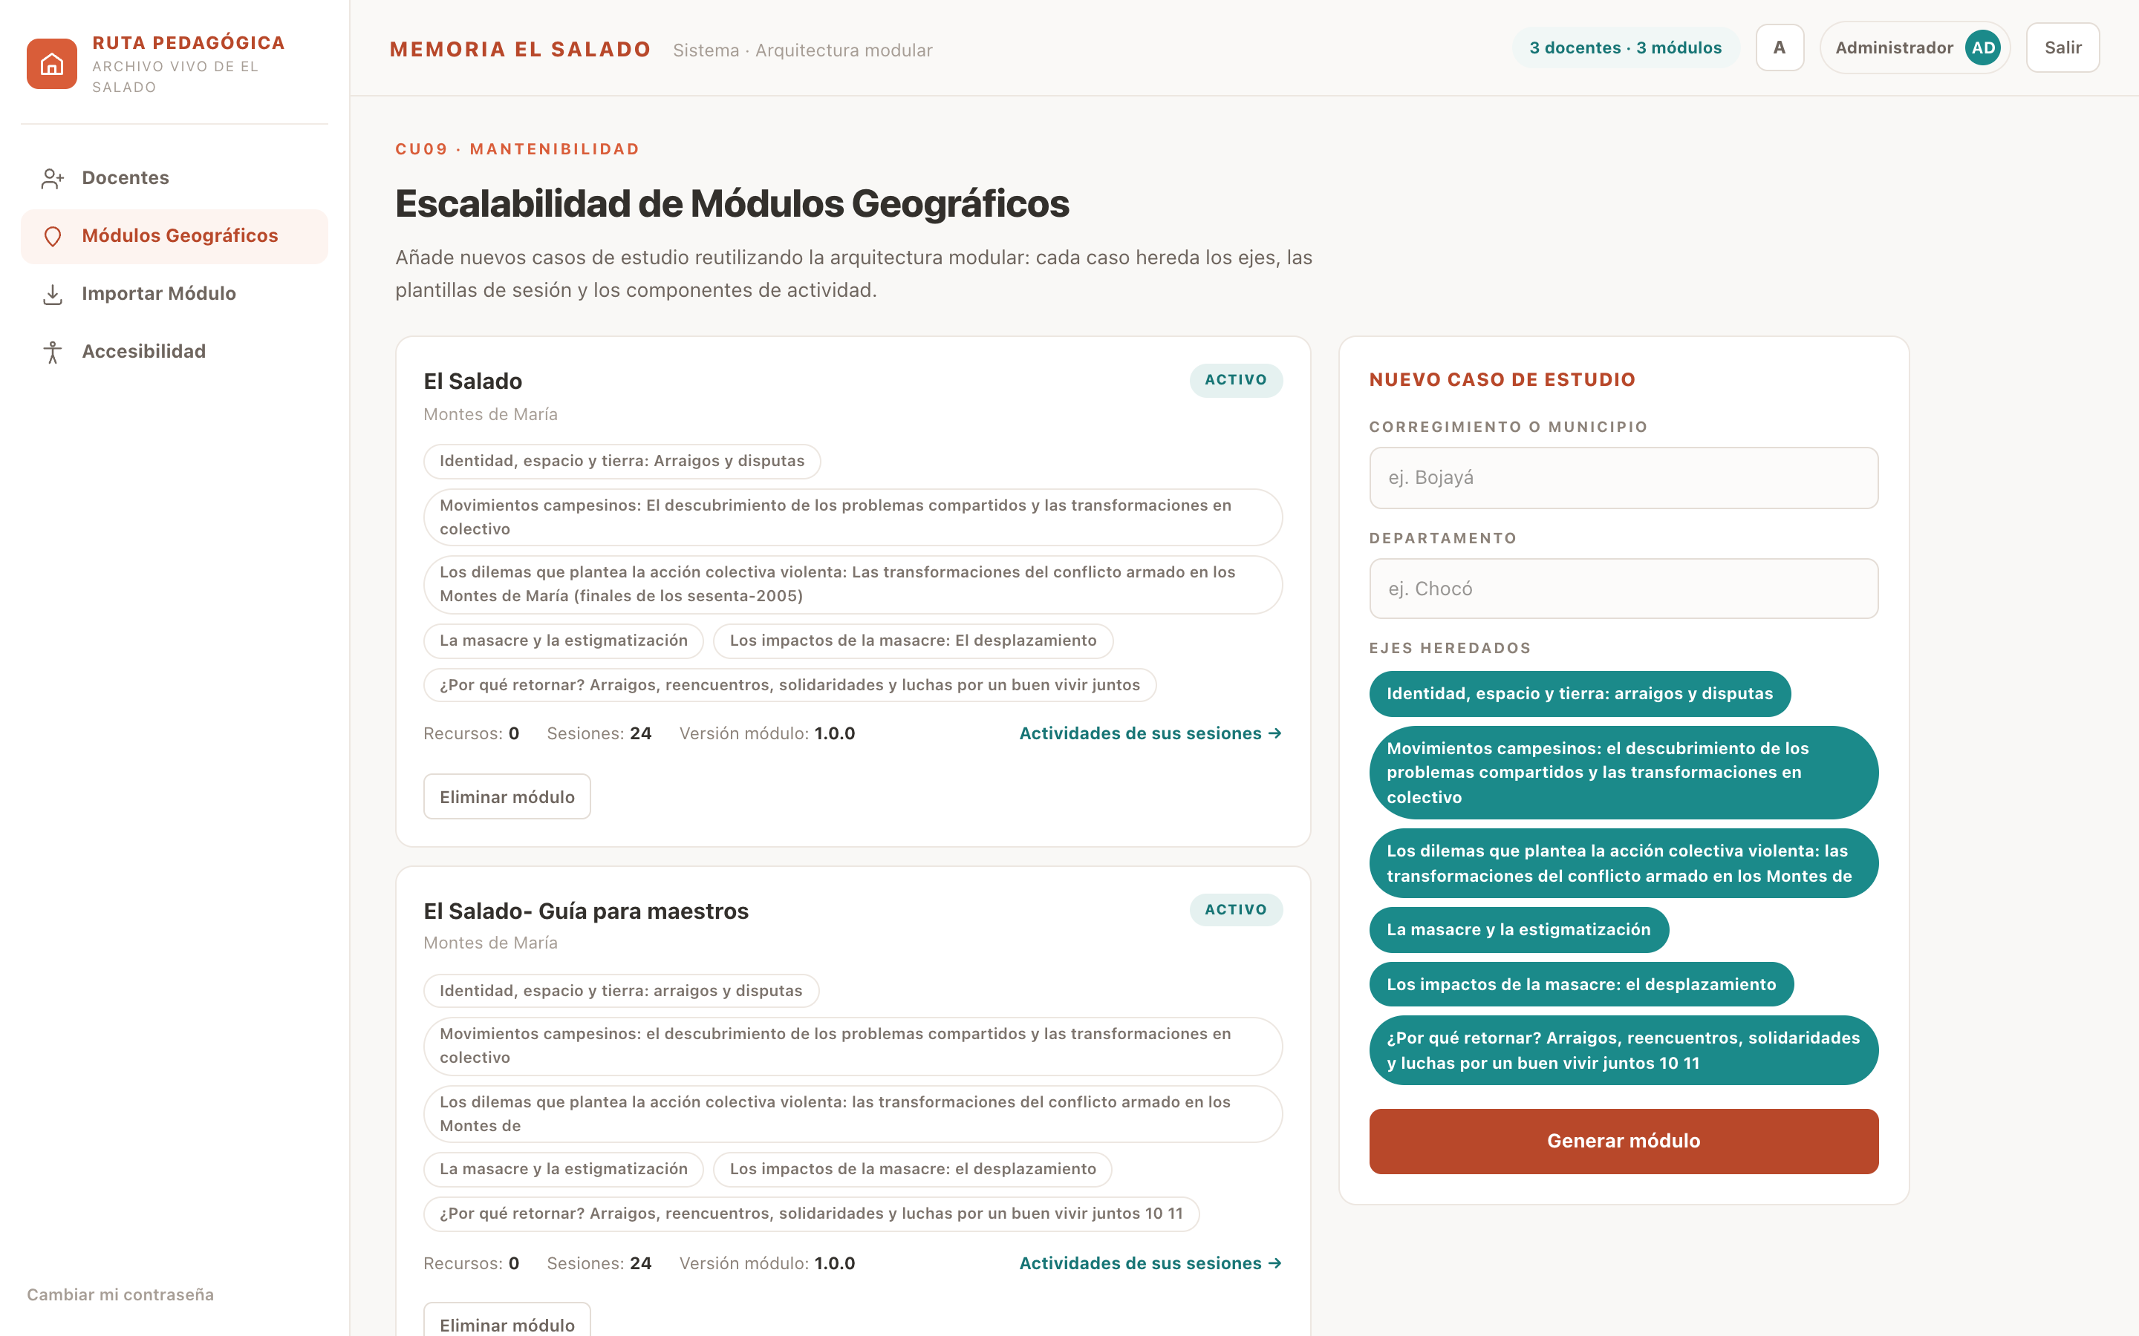
Figura 29. Los casos de estudio creados, ubicados en el mapa de Colombia.
1. Consulta el estado y el número de sesiones de cada módulo.
2. Crea un caso nuevo heredando la estructura del activo.
3. Abre un módulo para cambiar la actividad de sus sesiones.
⚠ Eliminar un módulo borra también el trabajo que los estudiantes hicieron en sus sesiones. El PDF de origen no se toca.

La actividad de cada sesión
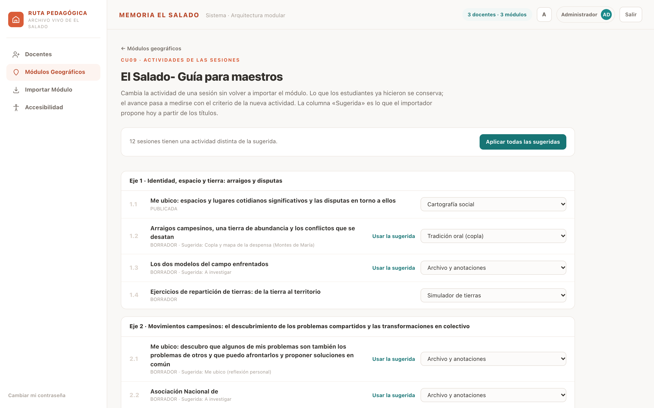
Figura 30. Cada sesión del módulo con su actividad y la que sugiere el importador.
1. Cambia la actividad de una sesión en su selector, o pulsa Usar la sugerida.
2. Pulsa Aplicar todas las sugeridas para usar las del importador en todo el módulo.
⚠ Cambiar la actividad de una sesión que ya se trabajó no borra lo que los estudiantes hicieron, pero la pantalla que verán será la nueva.

Auditoría de accesibilidad
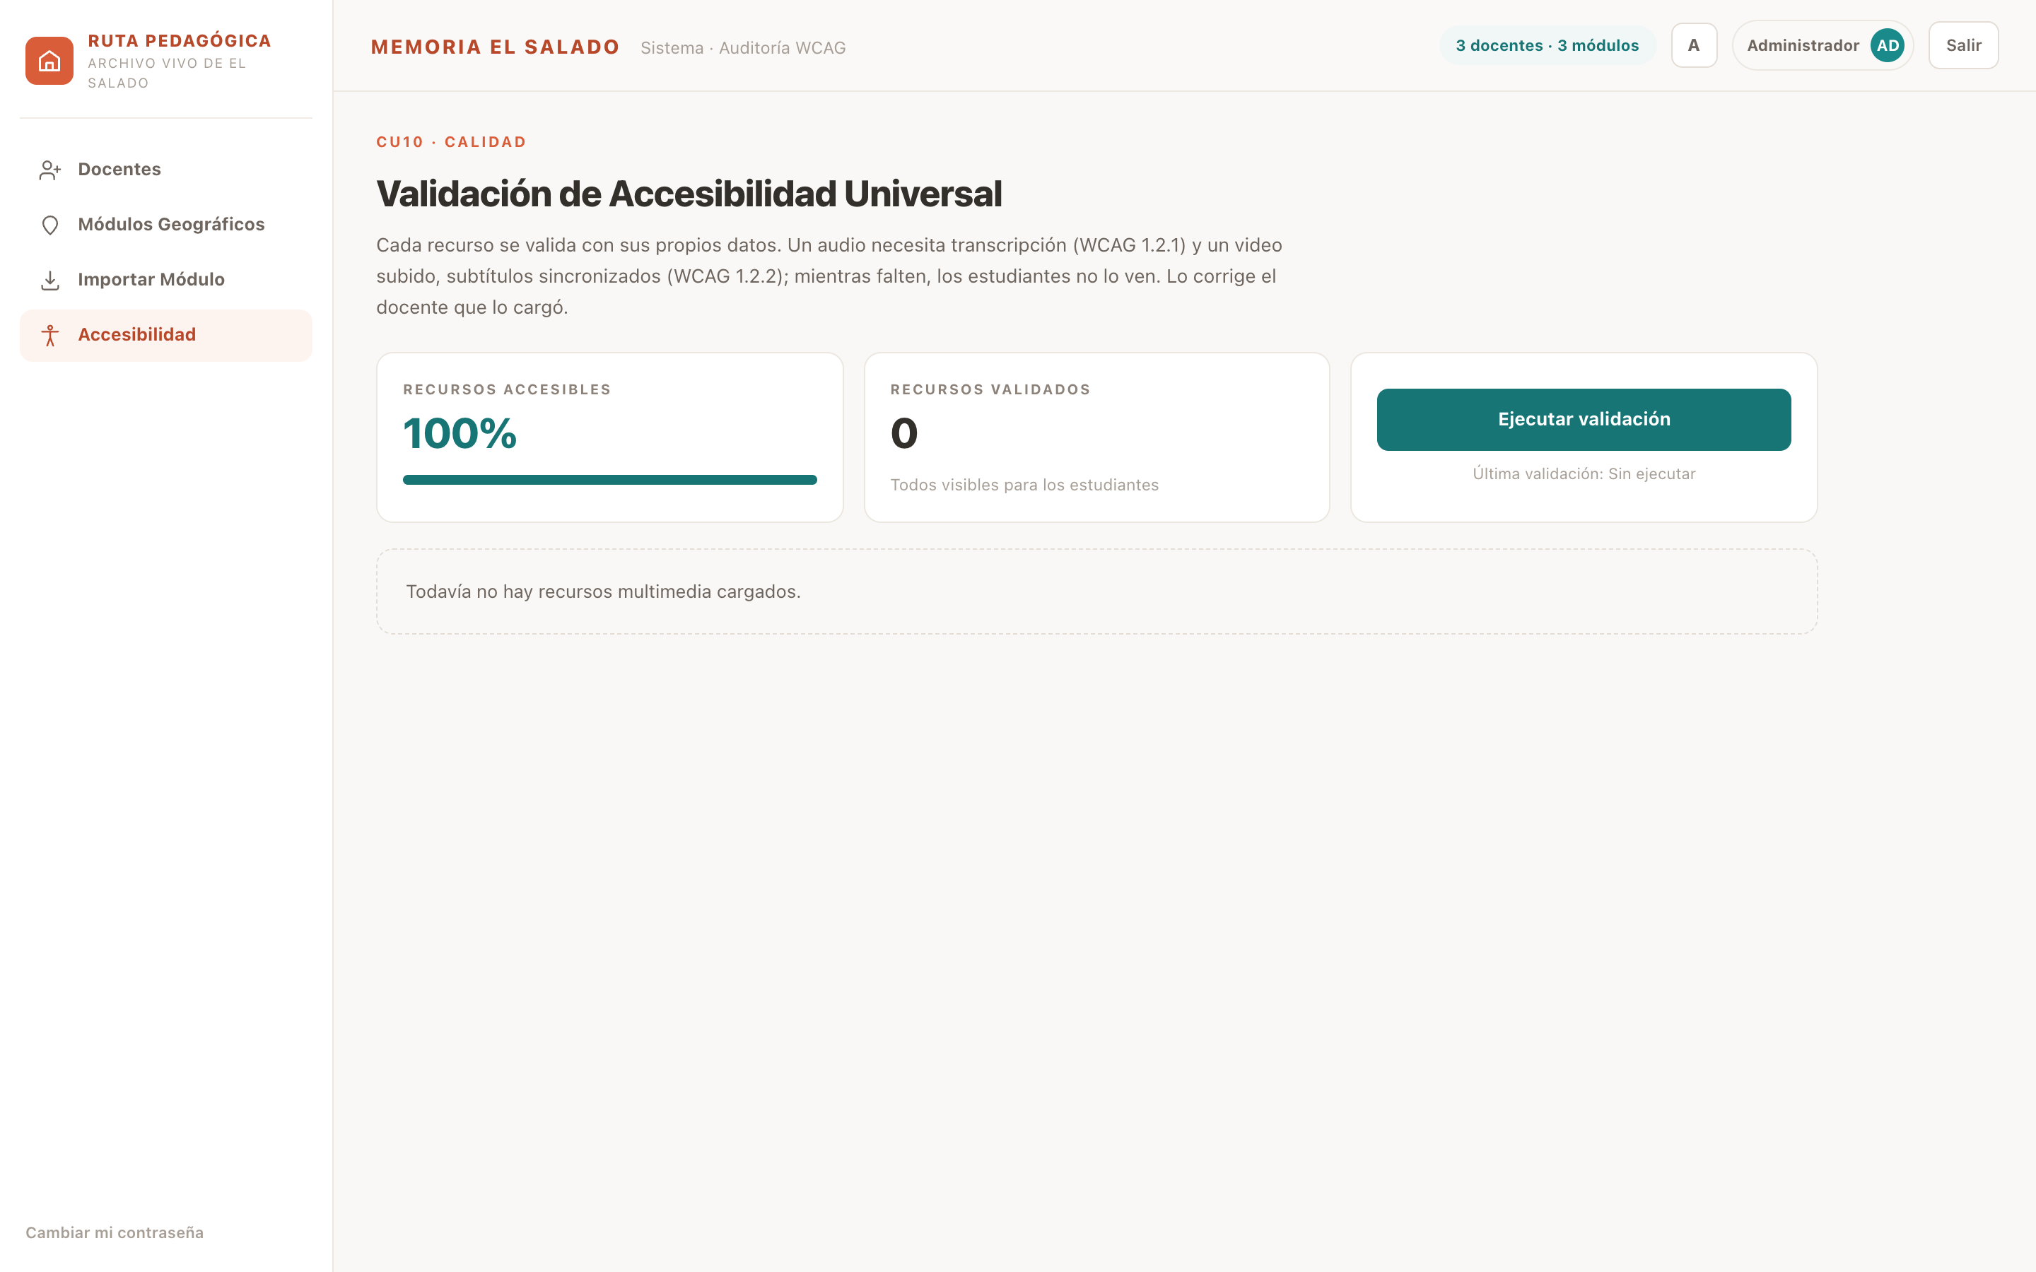
Figura 31. Transcripciones, subtítulos y contraste de los recursos, calculados a partir de los datos.
1. Revisa el cumplimiento global y el detalle por recurso.
2. Los recursos sin transcripción aparecen marcados para corregir.

Cambiar tu contraseña cuando quieras
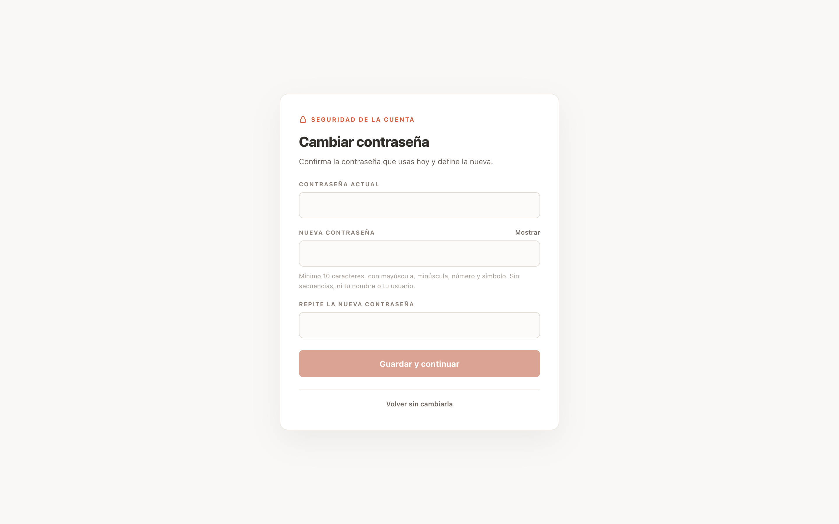
Figura 32. Se llega desde «Cambiar mi contraseña», al pie del menú.
1. Escribe tu contraseña actual.
2. Escribe la nueva dos veces.
3. Pulsa Guardar y continuar.

Si algo no funciona
Lo que ves | Por qué pasa | Qué hacer
«Credenciales incorrectas o el rol no corresponde» | El rol elegido no es el tuyo, o hay un error al escribir | Revisa primero el rol; es lo más común
Vuelve siempre a «Elige tu contraseña» | Todavía usas la contraseña provisional | Complétala: es obligatorio
No veo ninguna sesión | El docente no las ha publicado | Pídele que las habilite en su panel
Un eje aparece con candado | Tu curso recorre los ejes en orden | Termina el anterior o pregúntale a tu docente
«El documento no traía texto para esta sesión» | El PDF no desarrollaba esa parte | El administrador puede pegarlo al importar
El mapa se ve como una cuadrícula | No hay conexión a internet | Nada: la actividad funciona igual
Olvidé mi contraseña | No se puede recuperar, está cifrada | Pide una provisional nueva a tu docente, o a la administración si eres docente

Antes de cerrar
Pulsa Salir en la esquina superior derecha, sobre todo si el computador es compartido.

